Федеральное государственное бюджетное образовательное учреждение высшего профессионального образования
Санкт-Петербургский государственный университет
Институт «Высшая школа менеджмента»

АДАПТАЦИЯ БИЗНЕС-МОДЕЛИ КОМПАНИИ «МЕНАРД»
К РОССИЙСКИМ УСЛОВИЯМ

Выпускная квалификационная работа студентки 4 курса бакалаврской программы, профиль – Международный менеджмент

БОГДАНОВОЙ Марии Андреевны

(подпись)

Научный руководитель:
к.э.н., ассистент кафедры стратегического и международного менеджмента
КНАТЬКО Дмитрий Михайлович

(подпись)

Санкт-Петербург
2017
Заявление о самостоятельном выполнении выпускной квалификационной работы

Я, Богданова Мария Андреевна, студентка 4 курса направления 38.03.02 «Менеджмент» (профиль подготовки – Международный менеджмент), заявляю, что в моей выпускной квалификационной работе на тему «Адаптация бизнес-модели компании «Менард» к российским условиям», представленной в службу обеспечения программ бакалавриата для последующей передачи в государственную аттестационную комиссию для публичной защиты, не содержится элементов плагиата. Все прямые заимствования из печатных и электронных источников, а также из защищённых ранее курсовых и выпускных квалификационных работ, кандидатских и докторских диссертаций имеют соответствующие ссылки.
Мне известно содержание п. 9.7.1 Правил обучения по основным образовательным программам высшего и среднего профессионального образования в СПбГУ о том, что «ВКР выполняется индивидуально каждым студентом под руководством назначенного ему научного руководителя», и п. 51 Устава федерального государственного бюджетного образовательного учреждения высшего профессионального образования «Санкт-Петербургский государственный университет» о том, что «студент подлежит отчислению из Санкт-Петербургского университета за представление курсовой или выпускной квалификационной работы, выполненной другим лицом (лицами)».

____________________________________ (Подпись студента)
____________________________________ (Дата)

Оглавление
Введение 4
Глава 1 ХАРАКТЕРИСТИКА КОМПАНИИ И ОТРАСЛИ 6
1.1 Описание международной компании Менар 6
1.1.1 Общая информации об организации 6
1.1.2 Краткая история компании 8
1.1.3 Глобальная бизнес-модель Менар 9
1.1.4 Глобальные конкуренты компании Менар 11
1.2 Характеристика российской строительной отрасли 13
1.1.2 Описание отрасли и рассматриваемого сегмента 13
1.2.2 Анализ структуры спроса 19
1.2.3 Конкурентный анализ 23
1.2.4 Анализ внешней среды (PESTEL) 26
1.3 Компания Менар в России 30
Выводы 31
Глава 2 ТЕОРЕТИЧЕСКАЯ ОСНОВА ПОДХОДА К АДАПТАЦИИ БИЗНЕС-МОДЕЛИ 33
2.1 Подходы к определению бизнес-модели 33
2.3 Описание методики консалтингового проекта 35
Выводы 40
Глава 3 РАЗРАБОТКА РЕКОМЕНДАЦИЙ ПО ИЗМЕНЕНИЮ БИЗНЕС-МОДЕЛИ КОМПАНИИ МЕНАР 41
3.1 Стратегический анализ на основании ресурсной концепции 41
3.1.1 Выделение основных ресурсов и компетенций компании Менар 41
3.1.2 VRIN-анализ 43
3.1.3 Матрица ресурсов и компетенций 45
3.2 Рекомендации по изменению бизнес-модели 48
3.3 Оценка предлагаемых изменений 51
Выводы 54
Заключение 55
Список использованной литературы 56
ПРИЛОЖЕНИЯ 59
Приложение 1 Описание технологий компании Менар 59
Приложение 2 Сравнительный анализ ресурсов и компетенций* 67
Приложение 3 «ГрК РФ, Статья 50. Аккредитация юридических лиц на право проведения негосударственной экспертизы проектной документации и (или) негосударственной экспертизы результатов инженерных изысканий 68

Введение
Строительная отрасль России является неотъемлемой частью производственно-хозяйственного комплекса страны, занимает особое место в развитии народного хозяйства и повышении благосостояния общества. Строительство обеспечивает не только производство материальных благ, непосредственно удовлетворяющих потребности общества, но и создает материальную базу в форме основных фондов для развития и функционирования всех отраслей экономики.
С развитием общественных потребностей, экономики и науки нужды многих отраслей стали связаны с возведением сложных крупномасштабных проектов того или иного назначения. К ним относятся, например, объекты гражданского назначения, такие как автомобильные дороги, аэропорты, гидротехнические объекты.
Строительная деятельность представляет собой сложный многоэтапный процесс, который задействует совокупность работ различной направленности от проектирования и работ нулевого цикла до ввода в эксплуатацию. Успех проекта неразрывно связан с высоким качеством работ на всех его этапах, что обуславливает привлечение большого количества специализированных компаний.
В сфере крупномасштабного строительства существует небольшое количество субподрядчиков, привлекаемых для выполнения дорогостоящих проектов.
Одной из таких организаций является французская компания Менар, осуществляющая работы в области стабилизации и укрепления грунта. Компания является признанным лидером мирового рынка, на чьем счету более 2000 проектов различной сложности. В основе ее деятельности лежит не только применение собственных уникальных технологий, но и постоянное их совершенствование. На рынке России компания присутствует с 2008 года и уже завершила ряд проектов.
На сегодняшний момент основной целью компании Менар в России является расширение доли рынка, наращивание объемов деятельности и продвижение своих технологий при сложившейся рыночной конъюнктуре. На российском рынке компания применяет сложившуюся бизнес-модель присутствия на региональных рынках, однако она показала свою неэффективность в российских условиях и не обеспечивает достижение компанией желаемых результатов.
Целью представленной работы является разработка рекомендаций по изменению бизнес-модели компании с учетом российских условий.

Для достижения поставленной цели были выделены следующие задачи:
- Проанализировать строительный рынок России, его основные тенденции и прогнозы развития, а также рассмотреть различные сегменты строительного рынка
- Дать характеристику рассматриваемой компании, ее глобальной деятельности, а также присутствие на российском рынке
- Дать определение бизнес-модели, выделить методы ее адаптации
- Проанализировать компанию и ее бизнес-модель, разработать рекомендации для адаптации модели с учетом внешних условий, оценить примерные затраты, связанные с внедрением изменений
Объектом данной работы является международная строительная компания Менар, осуществляющая свою деятельность на многих рынках, включая Россию. Предметом работы – бизнес-модель компании.
Представленная работа состоит из трех глав. В первой главе дана характеристика компании Менар, ее услуг и направлений деятельности. Кроме того, проанализирован строительный рынок России и его сегменты. Вторая глава включает в себя теоретическую основу понятия бизнес-модели, ее адаптации. Также вторая глава посвящена описанию методики проекта. Третья глава включает в себя анализ бизнес-модели компании, разработке рекомендаций и их количественной и качественной оценке.
В качестве источников были использованы труды отечественных и зарубежных авторов, посвященные понятию бизнес-модели, ее адаптации, а также различные базы данных, отраслевые обзоры MarketLine, официальные данные государственной статистики Росстат.
Для получения первичной информации о компании Менар была проведена серия неструктурированных интервью с её представителем на территории России, проанализирован сайт компании и ее конкурентов, и дополнительные материалы, предоставленные представителем компании.

Глава 1 ХАРАКТЕРИСТИКА КОМПАНИИ И ОТРАСЛИ

Описание международной компании Менар

Общая информации об организации
Менар Груп (Менард) – французская строительная компания, занимающаяся работами нулевого цикла, связанными с укреплением и стабилизацией грунтов. На сегодняшний день компания успешно реализовала более 2 000 проектов по укреплению грунтов в 80 странах мира. Штат компании включает в себя 900 сотрудников. Выручка за 2015 год - 257 млн долларов.
Менар разрабатывает инженерные решения в строительстве, основанные на улучшении грунта и использовании новых технологий укрепления. Применяемые методы устраняют необходимость глубоких фундаментов, традиционно используемых для поддержки поверхностных структур. В основе деятельности компании лежит не только практическое применение собственных технологий для осуществления крупных проектов, но также и активная инновационная деятельность, направленная на создание новых методов укрепления грунтов.
Под укреплением грунта понимается целенаправленное улучшение состава, физического состояния и физико-механических свойств грунтов. Компания Менар применяет следующие технологии:
- Тяжелая трамбовка
- Грунтовые колонны
- Динамическая самоходная трамбовка
- Виброфлотация – это увеличение плотности грунтов, слагающих площадку строительства с помощью вибрационных воздействий виброконуса, погружаемымого в грунт.
- Вакуумное уплотнение
- Колонны заданной прочности – замена свайным фундаментам
- Щебёночные колонны – способ усиления грунтов, основанный на устройстве в слабых грунтах колонн из уплотненного щебня
- Вертикальный дренаж - принцип консолидации глинистых грунтов при помощи вертикальных дрен.
- Грунтосмешение
- Струйная цементация - метод закрепления грунтов, который основан на одновременном разрушении и перемешивании грунта высоконапорной струей цементного раствора
- Уплотняющая цементация - основана на выполнении бетонных колонн различного диаметра с уплотнением окружающего грунтового массива.
- Составные колонны - это совокупность колонн заданной прочности в нижней части и щебёночных колонн в верхней части
Более подробно все вышеперечисленные технологии с кратким описанием их особенностей представлены в Приложении 2. Перечень применяемых компанией технологий охватывает разнообразные методики, разработанные компанией и ориентированные на различные типы работ в зависимости от особенностей проекта, геотехнических данных и иных показателей. Спектр услуг компании включает как общеприменимые практики, такие как цементирование, так и уникальные способы укрепления грунта, например, колонные заданной прочности.
С момента своего основания Менар ведет активную инновационную деятельность, которая направлена на создание новых технологий укрепления грунта и совершенствование уже имеющихся методик. Инновации обеспечивают большое количество патентов, что в свою очередь повышает стоимость компании.
На сегодняшний день Менар входит в структуру французского холдинга Soletanche Freyssinet Group (SFG), которые в свою очередь принадлежит крупнейшей в мире строительной компании Vinci SA. Холдинг SFG объединяет такие компании, как Soletanche Bachy, Menard, Terre Armée, Freyssinet, Nuvia, и предоставляет услуги по гражданскому и промышленному строительству по всему миру.
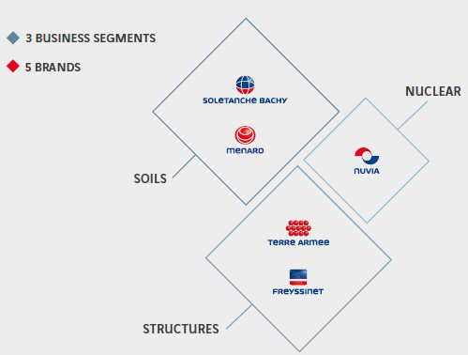
Рис.1 Структура Soletanche Freyssinet Group
Компании активно сотрудничают на различных проектах. Каждая из них специализируется на определенном виде деятельности. Общий штат холдинга объединяет 22 500 сотрудников, годовой доход - 3 172 млн евро по данным за 2015 год.
Холдинг задействован в трех основных сегментах: Почвы, Структуры, Атомная энергетика. Менар представлен в сегменте почвы и как часть холдинга осуществляет деятельность по трем основным направлениям:
- Рекультивация загрязненных участков для повторного использования
- Управление загрязненными стоками в ходе строительных работ
- Очистка промышленных водоемов и резервуаров на действующих объектах.
Глобальные цели компании:
- Продвижение своих технологий на глобальном уровне
- Инновационная деятельность с целью создания экологичных технологий
- Высокое качество и безопасность на всех этапах производства

Краткая история компании
Компания Менар была основана в 50-е годы 20-го века, когда Луи Менар изобрел методику прессиометрии, создав принципиально новую технику проведения геотехнических работ.
Официальным годом основания Menard считается 1957 год, когда была создана организация под названием Les pressuremetres company. Практически сразу компания вышла на международный рынок, экспортируя свои технологии в такие страны как Бельгия, Германия, Швеция, Канада, Бразилия. Также на данном этапе развития компании происходит принципиальное разделение ее на два направления: Louis Menard technologies и Louis Menard pressure measuring. Первая стала специализироваться на инновационной деятельности, вторая – сконцентрировалась на решении практических задач.
В 1987 году менеджеры компании выкупили акции и переименовали ее в Menard Soltraitment.
Самостоятельная зарубежная деятельность компании началась в 1977 со строительством аэропорта Чанги в Сингапуре.

Начиная с 2002 года компании ведет активную экспансию путем поглощений других строительных компаний:
- 2002: DGI (США)
- 2007: Geopac (Канада)
- 2012: Wick Drain (США)
Также компания создает дочерние предприятия и открывает офисы по всему миру.

Глобальная бизнес-модель Менар
Помимо деятельности в рамках холдинга Менар осуществляет собственные проекты на международном рынке. Благодаря активному ведению международной деятельности и большому количеству проектов по всему миру, компания имеет возможность использования накопленных знаний для выхода на новые географические рынки.
Сегодня в компании существует принятая система взаимодействия с зарубежными представительствами, что обеспечивает эффективность функционирования компании на международной арене. Менар имеет крупные постоянные подразделения в 20 государствах. Вся деятельность делится по географическому признаку на семь основных регионов. Главным принципом международной стратегии компании является локальный подход к каждому региону.
В основе функционирования компании на глобальном уровне лежит бизнес-модель, в рамках которой действуют все региональные подразделения.

Ключевые партнеры | Ключевые виды деятельности | Ценностные предложения |  | Взаимоотношения с клиентами | Потребительские сегменты
Поставщики оборудования | Оценка местности (прессиометрия) | Высокое качество работ |  | Индивидуальный подход к каждому проекту | Нежилое строительство
 | Работы по стабилизации грунта | Бесплатное предоставление проекта (расчетов) |  | Удержание клиентов
Поставщики строительных материалов |  | Надежность |  | Приобретение новых клиентов | Гражданское строительство
 | Ключевые ресурсы | Уникальные технологии |  | Каналы сбыта
 | Интеллектуальная собственность |  |  | Проектные бюро
Компании холдинга | Материально-техническая база | Гарантии банка по проекту |  |  | Частные заказчики
 | Человеческие ресурсы | Безопасность на всех этапах |  | Тендеры
 | Репутация
Структура издержек |  |  | Потоки поступления доходов
Покупка и аренда оборудования |  |  | Оплата деятельности по стабилизации грунта
Персонал
Приобретение материалов
Логистические расходы
Таблица 1 Текущая бизнес-модель компании Менар на глобальном уровне
Рассматриваемая бизнес-модель подразумевает исключительно региональное присутствие и не учитывает те виды деятельности, которые осуществляются штаб-квартирой. К ним относится прежде всего произведение расчетов по проектам. Организационная структура Менар предполагает высокую зависимость международных подразделений от штаб-квартиры в связи с необходимостью планирования проекта во Франции. Главной целью такой системы является сохранение коммерческой тайны в виде уникальных методик расчетов и технологий. Кроме того, научно-исследовательские и опытно-конструкторские работы (НИОКР) также производятся в непосредственной близости к штаб-квартире.
Таким образом, создание ценности компании заключается прежде всего в высочайшем качестве работ, производимых с использованием уникальных и новейших технологий, а также за счет репутации и опыта компании на выбранном рынке при существенной опоре на роль штаб-квартиры компании.
В ходе истории своего развития компания Менар ориентировалась на крупномасштабные проекты различного назначения. Так, начало международной деятельности фирмы было связано со строительством аэропорта.
Сегодня основные направления деятельности компании связаны с работой на объектах следующего типа:
- Нефтехранилища, станции очистки сточных вод, тяжелая промышленность
- Производственно-складские комплексы, коммерческая и жилая недвижимость, торговые центры
- Автодороги и железные дороги
- Портовое и аэропортовое строительство
Все вышеперечисленные типы объектов можно отнести к двум сегментам строительства: гражданское и нежилое. Для них характерна высокая стоимость и продолжительность, большое количество субподрядчиков. Кроме того, зачастую они финансируется полностью или частично из средств государственного бюджета.
Незначительная доля проектов осуществляется в рамках частных заказов, но их доля крайне мала.
Основными критериями выбора проектов является их масштаб и стоимость. Так, все завершенные компанией Менар проекты характеризуются площадью зоны укрепления грунта от 30 000 кв.метров.

Глобальные конкуренты компании Менар
Менар имеет малое количество конкурентов на глобальном рынке. Среди них следует выделить компании Келлер и Бауэр.

Keller Group
Келлер – международная строительная компания со штаб-квартирой в Лондоне, задействованная в области геотехники. Является публично торгуемой компанией. Крупнейшая независимая геотехническая организация. Общая выручка компании по итогам 2016 года составила 1780 миллионов фунтов, что примерно соответствует 2178,5 миллионов долларов США.
Келлер основана в 1860 году в Великобритании. Компания имеет 40 офисов в разных странах и работает в Европе, США, Южной Америке, Африке, Азии и Австралии.

Bauer Group
Бауэр (BAUER Aktiengesellschaft) является акционерным обществом, основанным в Шробенхаузене в Верхней Баварии, Германия.
Бауэр является лидером в области выполнения сложных котлованов, фундаментов и уплотнений грунта, а также в разработке и производстве соответствующих машин для этого динамичного рынка. Группа также использует свой опыт в разведке, добыче и охране ценных природных ресурсов. В 2016 году компании группы BAUER наняли около 10 800 человек в 70 странах и достигли общих доходов в 1,6 млрд. евро.
Деятельность Группы разделена на три сегмента: строительство, оборудование и ресурсы. Сегмент строительства выполняет специализированные инженерно-строительные работы по всему миру, разрабатывает фундаментальные и экскаваторные проекты, а также оказывает связанные с ними строительные услуги. В своем сегменте оборудования, в котором он является лидером мирового рынка, Bauer предлагает широкий спектр машин, оборудования и инструментов для специализированного проектирования фундаментов. Сегмент «Ресурсы» охватывает операции Группы в области добычи и производства сырья, в области экологических технологий, геотермальной энергетики, а также в материалах для бурения и разработки скважин (включая насосы и технологии бурения, сита и оболочки). Группа имеет многочисленные дочерние компании.

Характеристика российской строительной отрасли

Описание отрасли и рассматриваемого сегмента
Строительная отрасль является исторически одной из ведущих в экономике России. В различные периоды времени строительная отрасль испытывала подъемы и спады, оставаясь при этом одним из наиболее привлекательных направлений инвестирования. Доля строительства в ВВП в последние годы сохранялась на уровне 6-7%.

Рис.2 Динамика доли строительства в общем ВВП России, %
Составлено по данным Росстат

Российская строительная отрасль в общем и целом демонстрировала стабильный рост вплоть до 2013 года, когда темпы роста значительно снизились ввиду общей кризисной ситуации в стране. Таким образом, строительство фактически вошло в кризис еще во второй половине 2013 г., судя по стагнации инвестиционных процессов. Так, более половины инвестиций в России приходится на жилищные строения (15% всех инвестиций в 2015 году) и нежилые здания и сооружения (41%), причем доля жилищ устойчиво растет с 2010 года.
В результате наблюдался резкий спад, длившийся до 2016 года. Общий рост отрасли за 2012-2016 составил всего лишь 3%.

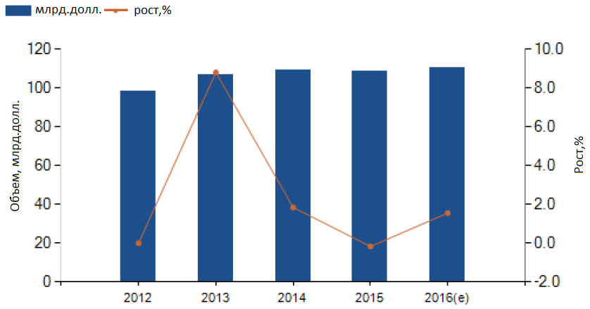
Рис.3 Динамика развития строительной отрасли России, 2012-2016 гг.
Источник: Marketline
По данным Marketline за 2016 год темпы роста составили около 1,6%, что соответствует 110,6 млрд долларов в денежном выражении.
На сегодняшний день наблюдается положительный тренд и эксперты прогнозируют рост. Так, в 2016 – 110,6 млрд долларов, достигнет 140,7 млрд долларов к 2021 году.

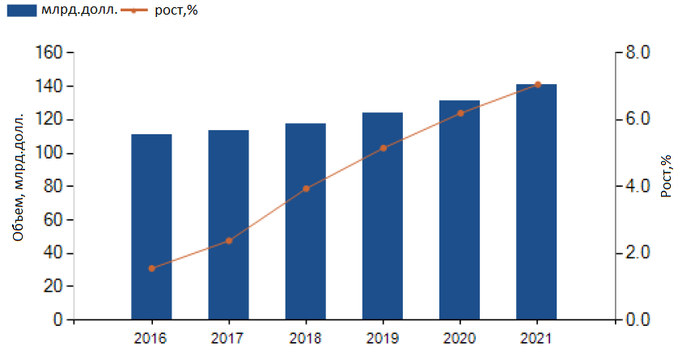
Рис.4 Прогнозируемый темп роста строительной отрасли России
Источник: Marketline
Строительная отрасль России составляет около 6,6% стоимости европейской строительной отрасли.
Что касается глобальной строительной отрасли, то она динамично развивалась в период 2012-2016 гг. без воздействия каких-либо кризисных явлений. Общий рост за рассматриваемый период составил 7,1%, достигнув 8566,5 млрд. долларов по итогам 2016 года.

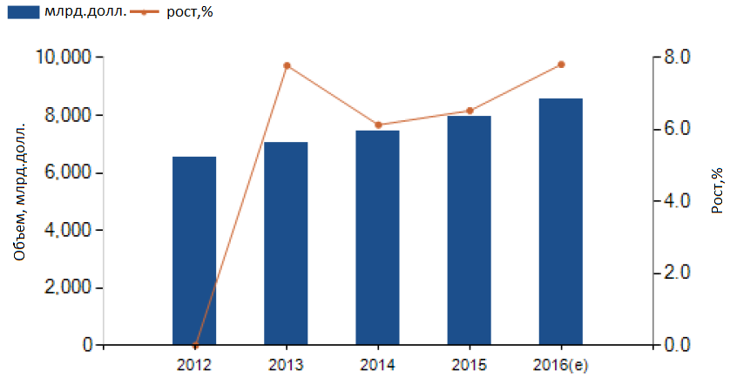
Рис.5 Динамика развития мирового строительства, 2012-2016
Источник: Marketline

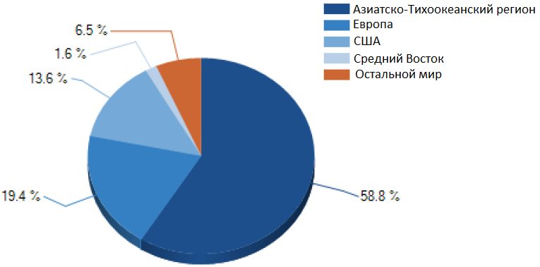
Рис.6 Географическая структура мирового строительства
Источник: Marketline

Географическое распределение мировой строительной отрасли демонстрирует преобладание Азиатско-тихоокеанского региона, обеспечивающего более половины общей стоимости отрасли. Далее идет Европа (19,4%) и США (13,6%).
По прогнозам экспертов Marketline дальнейшее развитие отрасли в период 2016-2021 гг. составит около 9,3% и достигнет стоимости в 13358 млрд. долларов к концу рассматриваемого периода.

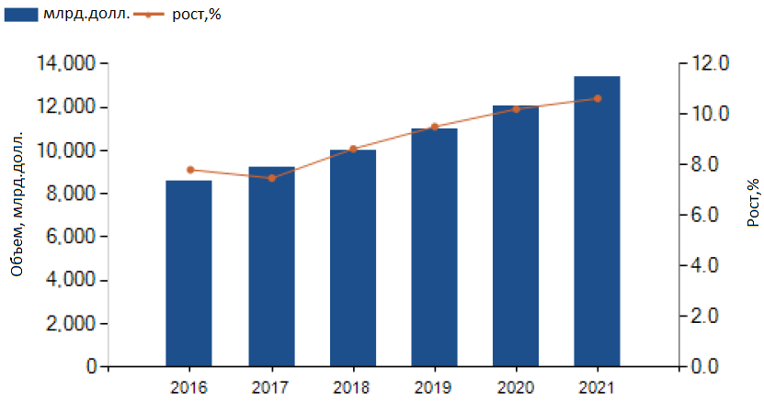
Рис.7 Прогнозируемый темп роста мировой строительной отрасли
Источник: Marketline
Строительная отрасль представляет собой набор различных направлений деятельности, связанных с возведением зданий и сооружений определенного назначения. Сложность строительного процесса обуславливается широким ассортиментом работ, проводимых по каждому проекту. Это все организационные, изыскательские, проектные, строительно-монтажные и пусконаладочные работы, связанные с созданием, изменением или сносом какого-либо объекта.
На начальном этапе строительства большое значение имеют работы нулевого цикла строительства, с которых начинается любой процесс возведения и эксплуатации объектов.
Нулевой цикл строительства представляет собой совокупность подготовительных работ, направленных на подготовку строительного участка, средств для возведения надземной части строения, а также иных объектов, проходящих ниже отметки «0.00». Таким образом, это все работы, от переработки грунта до сооружения необходимых инженерных коммуникаций под землей.
В перечень работ нулевого цикла входят следующие наименования:
- очистка территории от мусора, деревьев и кустарников
- земляные работы
- монолитные работы до нулевой отметки
- строительство фундамента
- гидроизоляция конструкций нулевого цикла
- обратная засыпка грунта

Нулевой цикл строительных работ основывается на технологии разработки земли и установки грунтовых строений разных видов и форм. Данные работы считаются полностью законченными, когда завершено строительство всех областей нижней части строения со всеми требуемыми вводами в него, которые необходимы для начала использования здания без дополнительных разрытий. В рамках представленной работы рассматривается конкретный вид работ нулевого цикла, связанный с укреплением и стабилизацией грунта, входящий в раздел «Земляные работы». Его оценка приведена в таблице ниже.

Показатель | 2005 | 2010 | 2013 | 2014 | 2015
Общий объем работ, выполненных по виду экономической деятельности "Строительство" (млрд. рублей) | 1754,4 | 4454,2 | 6019,5 | 6125,2 | 6148,4
В процентах к предыдущему году | 113,2% | 105% | 100,1% | 97,7% | 95,2%
Итого (в реальных ценах) |  |  | 4458,7 | 5881,1 | 5831,2
Доля земляных работ | 3,7% | 3,7% | 4,8% | 4,3% | 4,4%
Оценочная стоимость земляных работ |  |  | 214 | 252,9 | 256,6
Таблица 2 Стоимость строительных работ
Составлено по данным Росстат

Таким образом доля земляных работ в общей стоимости проекта составляет в среднем 4%. Оценочная стоимость отрасли составляет около 256,6 млрд. рублей по данным за 2015 год. Динамика представлена на графике.

Рис.8 Динамика стоимости земляных работ

Имея данные по прогнозам роста строительной отрасли в России и среднюю долю земляных работ, можно оценить прогнозируемое изменение их стоимости.

 | 2017 | 2018 | 2019 | 2020 | 2021
Прогнозируемая стоимость отрасли, млрд.руб. | 6928,3 | 7201,4 | 7572,7 | 8042,3 | 8610,1
Средняя доля земляных работ | 4% | 4% | 4% | 4% | 4%
Оценочная стоимость земляных работ | 277,1 | 288 | 302,9 | 321,7 | 344,4
Таблица 3 Прогнозируемая стоимость земляных работ
Составлено по данным Росстат

Рис.9 Прогнозируемая динамика стоимости земляных работ

Таким образом, если рассматривать отдельное направление деятельности – земляные работы, то их объем будет расти пропорционально развитию строительства в целом.

Анализ структуры спроса
В предыдущем разделе была дана краткая характеристика строительной отрасли России в целом, а также рассматриваемого в рамках работы сегмента – нулевого цикла. Работы нулевого цикла, в том числе земляные работы, являются неотъемлемой частью возведения любых зданий вне зависимости от назначения и масштаба.
Основным документом, регламентирующим строительную деятельность в России, является Градостроительный кодекс РФ. Он классифицирует возводимые постройки, используя следующую терминологию:
- объекты капитального строительства – здания (жилые и нежилые, сооружения, строения, объекты незавершенного строительства)
- объекты, не являющиеся объектами капитального строительства – временные постройки, некапитальные нестационарные сооружения
То есть российское законодательство не позволяет сегментировать строительные объекты так, как это необходимо в рамках проекта.
В мировой практике существуют несколько способов классификации объектов строительства в зависимости от целей. В рамках данного проекта наиболее целесообразным является использование классификации, основанной на цели использования построек, то есть в зависимости от назначения, потому что оно играет роль одного из критериев при определении сегмента компании. Источником информации по данной классификации является база данных Marketline.
По назначению все строящиеся объекты условно разделены на три категории: жилая недвижимость, нежилая недвижимость и гражданское строительство. Их доля в общем объеме строительства приведена на диаграмме.
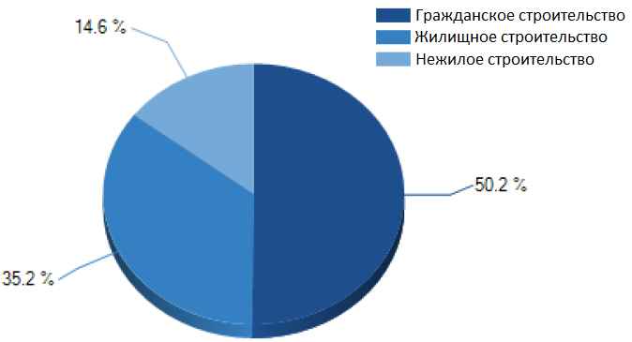
Рис.10 Структура строительства РФ, 2016
Источник: Marketline
Если сравнивать данную структуру с мировой, то здесь лидирует нежилое строительство с долей в 35,6%, затем следует гражданское строительство (34%) и жилищное строительство (30,4%).
Жилищное строительство в России (35,2%) включает в себя возведение домов, частных и многоквартирных, и иных зданий для проживания, за исключением отелей и гостиниц. Данный сегмент включает в себя новостройки с учетом работ нулевого цикла, а также работы по реновации и реконструкции.
Рынок вырос в период 2011-2015 гг. примерно на 5,6%. Значительное замедление темпов роста в 2015 году обуславливается кризисными явлениями, которые в значительной степени повлияли именно на жилищное строительство. Так, ввиду кризисных явлений наблюдались ускоренные темпы роста ввода жилья в эксплуатацию, что объясняет значительную положительную динамику на графике (2014 год).

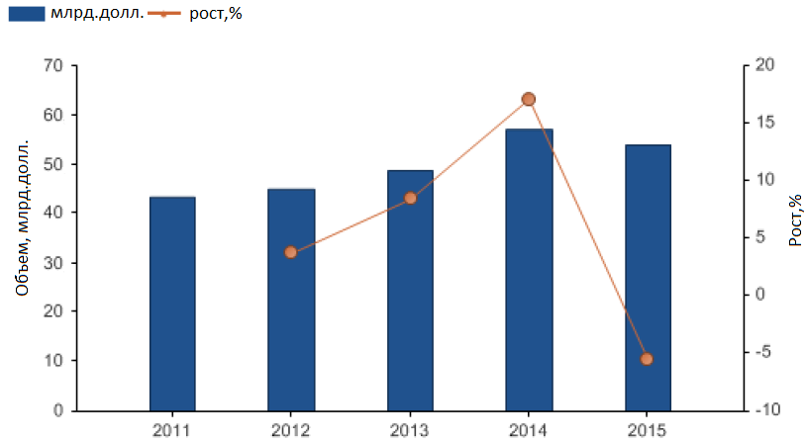

Рис.11 Динамика темпов роста жилищного строительства России, 2011-2015 гг.
Источник: Marketline

Такой резкий подъем в 2014 г. и дальнейшее развитие кризиса спровоцировало резкий спад в 2015 году. Тем не менее, экспертами ожидается рост сегмента, который составит 4,4% к 2020 году.
Нежилое строительство (14,6%) включает в себя различные строения, не предназначенные для проживания. К ним относятся здания для розничных, коммерческих, производственных и образовательных целей.
Данный сегмент вырос всего на 0,4% в 2016 и достиг стоимости 16,2 млрд долл. Общий рост 2012-2016 составил 1,9%. Особую роль в высоких показателях 2013 года сыграла подготовка России к Зимним Олимпийским играм, а также подготовка к играм ФИФА 2018.

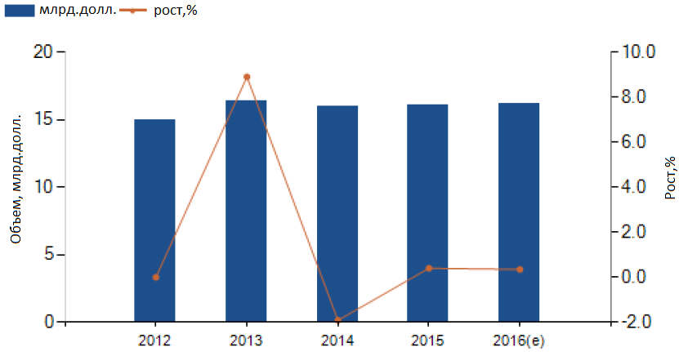
Рис.12 Динамика роста нежилого строительства России, 2012-2016
Источник: Marketline
К 2021 году ожидается возрастание стоимости до 18,7 млрд долл. То есть общее изменение на 2,9%. Позитивное влияние оказало снижение базовой ставки Центрального банка с 18% (2014) до 11% (2016).
Гражданское строительство направлено на возведение инфраструктуры в сфере транспорта, энергетики, коммуникаций и т.п. Также данный сегмент учитывает строительство новых инфраструктурных объектов и все сопутствующие строительные работы, ремонтные работы, обслуживание и реконструкцию. В основном гражданское строительство занимается возведением крупных объектов.
Согласно наблюдаемой динамике, сегмент гражданского строительства динамично развивался в последние годы и не был затронут кризисными явлениями по сравнению с другими направлениями.

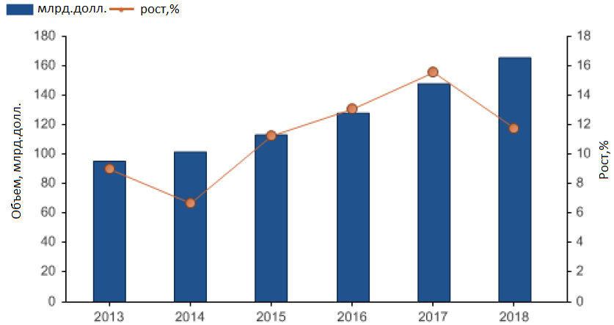
Рис.13 Динамика роста гражданского строительства России, 2013-2018
Источник: Marketline
Общий спад строительной отрасли в значительной степени сглаживается именно за счет гражданского строительства, многие объекты которого являются приоритетными и финансируются за счет государственного бюджета. Наиболее пострадавшим от кризиса сегментом является жилищное строительство.
Наблюдаемая динамика рынка отражается на росте конкретного направления деятельности – земляных работах. Прогнозируемый рост строительства в целом обеспечит соответствующее увеличение объемов работ нулевого цикла, связанных с укреплением и стабилизацией грунтов. Кроме того, сравнительно высокая доля гражданского и нежилого строительства обеспечит также увеличение доли земляных работ в общей стоимости проектов. Это связано с тем, что на сегодняшний день активные проекты и те, которые находятся в стадии планирования, являются крупнейшими инфраструктурными единицами, осуществление которых требует значительного вклада в нулевой цикл, и в особенности в земляные работы, которые на территории России нуждаются в особом внимании ввиду климатических условий.
Яркими примерами могут быть Керченский пролив, где одной из применяемых технологий является создание свайного фундамента. Также следует упомянуть проекты Росавтодор (КАД в Санкт-Петербурге, Олимпийские объекты и т.д.) и проекты РЖД.
Среди проектов, планируемых и находящихся в стадии разработки следует выделить те, которые по определению потребуют значительных инвестиций в нулевой цикл:
- Скоростные железные дороги различных направлений
- Автомобильные дороги
- Морские порты в Приморском крае и Калининградской области
- Аэропорты, как строительство новых, так и реконструкция (например, аэропорт в Самаре)
- Объекты транспорта газа
- Объекты атомной и тепловой энергетики
Возведение таких объектов планируется и финансируется на государственном уровне.

Конкурентный анализ
На сегодняшний день в России функционируют 235351 организаций различных форм собственности, осуществляющие строительные работы того или иного характера и объема.
В рамках данной работы акцент делается на компаниях, сконцентрированных в области нежилого и гражданского строительства России, которые задействованы в крупномасштабных проектах и предлагают услуги в сфере грунтовых работ. Ввиду типа проектов, над которыми преимущественно работает компания Менар, у нее достаточно малое количество прямых конкурентов, как российских, так и зарубежных.

Keller Group
Являясь прямым конкурентом Менар на глобальном рынке, компания Келлер также присутствует и в России. Для компании характерно региональное деление своего присутствия. Существует подразделение Северо-восточной Европы, главный офис которого находится в Польше. Вместе с офисом в Киеве он осуществляет деятельность в России, Литве, Латвии, Эстонии и Белоруссии.
Если рассматривать географическое направление «Европа, Средний Восток и Африка», куда также входит деятельность в России, то выручка компании составила 552,6 (+25%) миллионов фунтов, что соответствует 6765 миллионов долларов США.
Компания Келлер является одной из ведущих международных компаний в области подземного строительства, обладает полным ассортиментом геотехнических технологий.
Геотехнические работы производятся на основе собственных проектов или проектов заказчика. Компания предлагает следующие технологии:
- Вибротехнологии
- Струйная цементация (Solicrete)
- Глубинное смешивание грунтов (Deep soil mixing) - (DSM wet)
- Динамическое уплотнение;
- Геодрены
- Буровые сваи CFA
- Стена в грунте
- Противофильтрационные экраны (завесы);
- Уплотняющая цементация (Compaction Grouting);
- Разрывающая Инъекция Soilfrac;
- Грунтовые анкеры;
- Сваи, выполняемые без выемки грунта;
- Нагельное крепление откосов;
Конкурирует с Менар по первым пяти технологиям.
Бизнес-модель компании Келлер отличается от бизнес-модели Менар. Существенным различиям ведения бизнеса в России является тот факт, что у Келлер нет дочернего предприятия на территории нашей страны, а вся деятельность осуществляется через польский офис. И наконец, Келлер имеет несколько иной набор применяемых технологий, но тем не менее он наиболее близок к компании Менар по сравнению с другими конкурентами.

Группа компаний «Геоизол»
Геоизол является одной из лидирующих компаний российской строительной отрасли. Компания основана в 1995 году. Группа предлагает комплексные услуги по проектированию, реставрации и строительству подземных сооружений.
В группу компаний Геоизол входят следующие организации:
- строительная компания «Геоизол»,
- проектная компания «Геоизол Проект»
- ООО «Пушкинский машиностроительный завод»
- ООО «УМГЕОИЗОЛ»
Географический охват компании представлен всеми субъектами и регионами Российской Федерации, а также зарубежными направлениями: Таджикистан и Туркменистан.
С 2012 года компания начала промышленный выпуск
анкерных систем GEOIZOL-MP, которые используются как основной несущий элемент при строительстве высотных домов, железнодорожных и автомобильных дорог (транспортных развязок, эстакад), а также при возведении мостов и тоннелей.

Основные технологии компании:
1. щебеночные сваи
2. геодрены
Конкурируют с Менар по первым двум технологиям. По технологии геодрена компания не имеет собственного оборудования.
Что касается бизнес-модели компании, то она включает в себя несколько видов деятельности, связанной не только с укреплением грунта, но также с проектированием, строительством объектов и производством анкерных систем. Таким образом, если для компании Менар укрепление грунта лежит в основе все производственных процессов, то ГК Геоизол более диверсифицирована. По этой причине технологии в сфере стабилизации грунта ограничены лишь двумя методиками.

«Гидрострой Холдинг»
Гидрострой является крупнейшим в России рыбохозяйственным холдингом со штаб-квартирой в г. Южно-Сахалинск. Холдинг включает в себя несколько организаций, одна из которых осуществляет ремонтно-строительные и монтажные работы на муниципальных государственных объектах, а также является подрядчиком по содержанию, строительству и ремонту автодорог в Курильском районе. Гидрострой возводит объекты для обеспечения собственной деятельности в сфере рыбного промысла и является крупнейшим на Курильских островах строительным подрядчиком. Начиная с 2000 года компания возводит объекты в рамках Федеральной целевой программы социально-экономического развития Курильских островов за счет средств федерального бюджет. Строительное и автотранспортное — важные и активно развивающиеся подразделения холдинга. Сегодня строится рыборазводный завод в п. Китовый, благоустраиваются производственные предприятия и социальная инфраструктура поселков.
Основной зоной конкуренции с компанией Менар является технология геодренов. Компания применяет голландское оборудование. На счету Гидростроя несколько портов, мосты, автодороги, аэропорт.
Среди всех компаний конкурентов Менар, Гидрострой является наиболее отличным по бизнес-модели. Так, Гидрострой имеет несколько ключевых видов деятельности, большинство которых связано с рыбохозяйственной отраслью. Основной целью строительных мероприятий компании является обеспечение собственной основной деятельности. Тем не менее, интересы Гидростроя и Менар пересекаются в сфере строительства портов и иных инфраструктурных объектов.
Таким образом, компания Менар имеет малое количество конкурентов на российском рынке, главным из которых является компания Келлер. Конкуренцию в сегменте можно назвать низкой.

Анализ внешней среды (PESTEL)
Поскольку целью работы является адаптация бизнес-модели компании к внешним условиям, необходимо оценить те характеристики внешней среды, которые оказывают непосредственное влияние на строительную отрасль.
Одним из методов комплексной оценки макросреды и ее ключевых факторов является PESTEL-анализ, позволяющий рассмотреть различные особенности таких сфер как политическая, экономическая, социальная, технологическая, экологическая и правовая.
Выявление основных тенденций и характеристик позволит составить полную картину того, что представляет собой макросреда, и какие из ее сторон необходимо учитывать при изменении бизнес-модели компании.
Политические факторы
Напряженность отношений России со странами запада
Неустойчивая политическая и экономическая ситуация, обусловленная внешней политикой России и последующими санкциями, оказывает негативное влияние на инвестиционную привлекательность страны, увеличивает риски и отрицательно влияет на курс российского рубля.
Высокая степень вмешательства государства в рыночные отношения
Строительная отрасль относится к одному из тех направлений деятельности, которое в значительной степени подвергается регулированию и контролю со стороны государства. Они осуществляются через нормативно-правовое регулирование, градостроительное регулирование, техническое регулирование, государственный строительный контроль и надзор. При этом все этапы строительства подвергаются контролю и включают в себя четкие правила и нормы. Строительная деятельность без соответствующих допусков будет считаться незаконной. Однако зачастую получение соответствующий разрешений занимает значительное количество времени, что ведет к задержкам осуществления проекта.

Экономические факторы
Высокий уровень инфляции
Падение курса рубля в связи с оттоком капитала и контрсанкциями, введенными в августе 2014 года, спровоцировало повышение инфляции в стране. Тем не менее, курс рубля повысился в 2016 году, так как цены на нефть оправились от рекордно низких показателей, и в краткосрочной перспективе ожидается некоторое сдерживание инфляции.
Инфраструктурное отставание
Российская экономика характеризуется недостаточными вложениями в инфраструктуру. Среднее значение инвестиций составляет примерно 4,5% ВВП, что выше, чем в большинстве развитых стран (2–2,5%). Тем не менее, даже таких вложений недостаточно для преодоления отставания, вызванного недофинансированием в 1990-е и в начале 2000-х гг. Кроме того, источники инфраструктурных инвестиций в последние годы меняются, что обуславливается сокращением бюджетных вложений; например, бюджетное финансирование ФЦП «Развитие транспортной системы России (2010–2020 гг.)» на 2017–2018 гг. было снижено на 20–25% по сравнению с 2016 г. Доля внебюджетных инвестиций растет в основном за счет сохраненной части пенсии и средств фонда национального благосостояния. Важную роль начинают играть прямые инвестиции со стороны Китая, объем которых в 2014 г. достиг $1,4 млрд.

Социальные факторы
Выбор подрядчика по принципу экономии
Выбор исполнителя, запрашивающего наименьшую цену наиболее типично для нулевого цикла и иных строительных работ. Несмотря на то, что качественная работа на данном этапе позволяет существенно сэкономить на строительно-монтажных работах, заказчики предпочитают снижать общую стоимость проекта именно за счет начального этапа.

Национальные особенности и практики ведения бизнеса
На сегодняшний день российский бизнес, в особенности строительная отрасль, характеризуется низкой степенью прозрачности. Большое значение в успехе компании, ее текущей деятельности и репутации играет не добросовестность ведения бизнеса, а личные связи руководства организации с представителями государственных структур и друг с другом. Так, привлечение той или иной компании в качестве подрядчика или субподрядчика зачастую неразрывно связано со знакомством ее владельца и потенциального заказчика. Это усложняет функционирование компаний и сдерживает развитие отрасли.

Технологические факторы
Неактивная патентная деятельность
Для России характерно низкое количество регистрируемых патентов. По данным за 2015 год в стране было официально зарегистрировано только 440 патентов, что значительно меньше, чем, например, в США. Доля России в торгуемых мировых патентах также низкая, так как большая часть разработок сконцентрированы в космической и военных отраслях.
Пиратство и плохая научная инфраструктура
Уровень пиратства в России один из самых высоких в мире. Согласно ассоциации BSA (Business Software Alliance) в России в 2015 году наблюдался уровень пиратства программного обеспечения, равный 64%, что соответствует убыткам в 1,341 миллионов долларов за этот же год. Такие показатели ведут к особому вниманию со стороны Международного альянса интеллектуальной собственности.
Это мешает иностранным инвесторам создавать эксклюзивные центры НИОКР в России. Судя по всему, правовая система не способствует соблюдению законов об авторском праве. Отсутствие значительных усилий по наращиванию научной инфраструктуры страны, несмотря на экономический рост, является еще одним фактором, препятствующим инвестициям. И наконец, поскольку правительство решило оптимизировать фонды для социального и военного развития, нет никаких признаков того, что модернизация научной инфраструктуры и патентного законодательства в России - это будущие приоритеты.

Экологические факторы
Новая политика в сфере экологии
Согласно Индексу экологической эффективности Россия занимает 32 место из 180 стран, включенных в исследование. Страна хорошо зарекомендовала себя в отношении водных ресурсов, воздействия на здоровье, климата, энергетики и рыболовства. На сегодняшний день в России принята новая усовершенствованная политика в сфере экологической безопасности, предусматривающая нормы и основные направления деятельности в данной области до 2030 года. В новом документе подчеркивается необходимость увеличения ответственности за нарушения природоохранного законодательства и применения наказаний за экологические преступления.

Правовые факторы
Неудовлетворительная правовая база прямых иностранных инвестиций
По данным Организации экономического сотрудничества и развития в России индекс, показывающий степень ограничения иностранных инвестиций (FDI regulatory restrictiveness index) составил 0,15, в то время как в других странах он соответствует значению 0,43 (Китай), 0,32 (Индия) и 0,18 (Бразилия). Отчет Всемирного банка 2017 года поставил Россию на 40-е место по критерию легкости ведения бизнеса.
Слабая судебная система
Судебное регулирование в России относительно слабое и непредсказуемое. Высокий уровень коррупции в правоохранительных органах провоцирует недоверие к судебным органам. Кроме того, судебная система имеет множество проблем, связанных с нехваткой персонала, средств и низкой производительностью.
Таким образом, подводя главные итоги проведения PESTEL-анализа стоит отметить, что российская макросреда в целом не является несовместимой с деятельностью международных строительных компаний. Безусловно, существует ряд особенностей в различных сферах, на которые необходимо обратить внимания и корректировать бизнес-модель в соответствие с ними.

Компания Менар в России
Деятельность Менар на территории России началась в 2008 году через образование дочерней компании ООО «Фрессине». Увеличение количества проектов в России, развитие гражданского и нежилого строительства послужило причиной прихода Менар на российский рынок. В России компания Менар применяет свою бизнес-модель регионального присутствия с небольшими особенностями ее реализации.
Ключевые партнеры | Ключевые виды деятельности | Ценностные предложения |  | Взаимоотношения с клиентами | Потребительские сегменты
Поставщики оборудования | Оценка местности (прессиометрия) | Высокое качество работ |  | Индивидуальный подход к каждому проекту | Нежилое строительство
 | Работы по стабилизации грунта | Бесплатное предоставление проекта (расчетов) |  | Удержание клиентов
Поставщики строительных материалов |  | Надежность |  | Приобретение новых клиентов | Гражданское строительство
 | Ключевые ресурсы | Уникальные технологии |  | Каналы сбыта
 | Интеллектуальная собственность |  |  | Проектные бюро
- | - | Гарантии банка по проекту |  |  | Частные заказчики
 | Человеческие ресурсы | Безопасность на всех этапах |  | Тендеры
 | Репутация
Структура издержек |  |  | Потоки поступления доходов
Покупка и аренда оборудования |  |  | Оплата деятельности по стабилизации грунта
Персонал
Приобретение материалов
Логистические расходы
Таблица 4 Бизнес-модель Менар в России

Среди основных отличий следует выделить сокращение количества ключевых партнеров ввиду отсутствия других компаний холдинга и совместных с ними проектов в России. Особо следует выделить отсутствие материально-технической базы на территории России, что в свою очередь служит причиной издержек, связанных с арендой оборудования и логистикой для перевозки необходимых объектов из Франции.
Основные стратегические цели компании в России:
• Стать лидирующей компанией в сфере укрепления и стабилизации грунта
• Расширить географический охват
Несмотря на ряд успешно завершенных и готовящихся проектов компания Менар пока занимает малую долю рынка, уступая своим основным конкурентам. Руководство компании отмечает, что планируемые объемы выполнения работ не соответствуют действительности. Кроме того, многие проекты выходят за первоначальные временные рамки. Вышеперечисленные проблемы свидетельствуют о неэффективности бизнес-модели компании Менар в России и приводят к необходимости ее изменения.

Выводы
Строительный рынок России в настоящее время переживает кризисные явления, затрагивающие все сегменты отрасли. Негативные тенденции наблюдается в большей степени в сфере жилищного строительства, также сокращаются темпы роста нежилого сегмента. Самым устойчивым по итогам последних лет является сегмент гражданского строительства, что связано с государственными и иностранными источниками финансирования. Однако согласно прогнозам рынок будет наращивать темпы роста.
Российская внешняя среда характеризуется не совсем благоприятной политической и экономической обстановкой, социальными и правовыми особенностями, влияющими на строительный рынок и во многом определяющими особенности его функционирования. Однако возрастание количества строящихся инфраструктурных объектов является фактором, привлекающим компанию Менар на российский рынок.
Международная компания Менар, которая специализируется на укреплении грунта, пришла на российский рынок относительно недавно. Компания видит главной своей целью расширение присутствия на российском рынке, который является привлекательным для организации. Тем не менее, принятая бизнес-модель компании сегодня показывает свою неэффективность на российском рынке, который подвергается кризисным явлениям и имеет ряд особенностей, которые следует учитывать. При прогнозируемом росте в целевых для компаниях сегментах, а также характеристиках внешней среды необходима адаптация международной бизнес-модели компании для российского рынка. Это позволить достичь поставленных целей Менар в России и обеспечит лучшее функционирование на рынке.

Глава 2 ТЕОРЕТИЧЕСКАЯ ОСНОВА ПОДХОДА К АДАПТАЦИИ БИЗНЕС-МОДЕЛИ

2.1 Подходы к определению бизнес-модели
Подходы к определению бизнес-модели менялись в ходе исторического развития. С начала 1970-х гг. характерен технологический подход, в основе которого лежит бизнес-моделирование для построения системы, системное моделирование и развитие бизнеса в сфере IT.
C 1995 года развивается организационный подход, предполагающий использование бизнес-модели в качестве абстрактного представления архитектуры компании. В 2000-х рассмотрение бизнес-модели компании для комплексного описания предпринимательской деятельности. И наконец, в последнее десятилетие появляется интегрированная система управления бизнес-моделью.
Тем не менее, текущие исследования в области изучения бизнес-модели по-прежнему сталкиваются с нехваткой общепринятых определений и систематики бизнес-модели [Остервальдер, 2005; Ламберт, 2006]. Большинство определений являются списками элементов, которые могут или должны быть включены в бизнес-модель. При этом существует разумное совпадение списков компонентов [Патели и Гиаглис, 2004].
Например, Хедман и Каллинг [Хедман, Каллинг, 2003] выделяли следующие взаимосвязанные компоненты бизнес-модели: потребители, конкуренты, предложение, виды деятельности, ресурсы, поставщики и управленческие процессы.
Аналогичным образом, попытки формулировать определение обычно были отраслевыми или рыночными. Так, Амит и Зотт [Амит, Зотт, 2011] определяли бизнес-модель высокотехнологической компании, через коммерциализацию создаваемых технологий: бизнес-модель отображает архитектуру внутренних и внешних отношений между бизнес-функциями, которые создают и удерживают ценность посредством коммерциализации технологий и научных знаний.
Тиммерс [Тиммерс, 1998] определяет бизнес-модель как архитектуру продукта, услуги и информационных потоков, включая описание различных участников бизнеса и их ролей. Также это описание потенциальных выгод для различных агентов и источников прибыли.
Виртц [Виртц, 2011] придерживается мнения, что бизнес-модель - это описание внутренних процессов производства компании. Бизнес модель в упрощенном виде показывает и объединяет формы, в которых ресурсы играют роль в компании и как внутренний процесс производства трансформирует эти ресурсы в информацию, продукты или услуги.
Существует несколько возможных причин отсутствия академических исследований бизнес-моделей. Чесбро и Розенблюм [Чесбро и Розенблюм, 2002] указывают на то, что концепция бизнес-модели объединяет целый ряд академических и функциональных дисциплин. Это также согласуется с тем, что научные исследователи далеки от управленческой практики [Маркидес 2007; Мак-Гахан, 2007], что в свою очередь, приводит к существенному отставанию между практикой управления и исследованиями.
Остервальдер [Остервальдер, 2012] дает более практическое определение бизнес-модели. Под бизнес-моделью понимается схематичное отображение методики ведения бизнеса с целью отображения ключевых факторов успеха компании. Она служит для описания основных методов создания, развития и успешной работы организации.
Кроме того, М. Джонсон [Джонсон, 2008] утверждает, что бизнес-модель состоит из четырех взаимосвязанных элементов, которые вместе создают и обеспечивают ценность.
Ценностное предложение клиенту (CVP) традиционно является наиболее важным. Успешной компанией считается та, которая нашла способ создания ценности для клиентов, т.е. помогает клиентам выполнить важную задачу. При этом под задачей подразумевается фундаментальная проблема, требующая решения. Чем больше важность задачи для клиента, чем ниже степень его удовлетворенности существующим на рынке предложением и чем лучше предложение компании (при условии низкой цены), тем более весомым является ценностное предложение.
Формула прибыли – это план, определяющий, как компания создает ценность для себя, обеспечивая при этом ценность заказчику. Он состоит из следующего:
• Модель дохода: цена x объем
• Структура затрат: прямые затраты, косвенные затраты, эффект масштаба. Структура расходов в основном обеспечивается стоимостью ключевых ресурсов, необходимых для бизнес-модели.
• Маржинальная модель: с учетом ожидаемого объема и структуры расходов, необходимый вклад каждой транзакции для достижения желаемой прибыли
• Скорость ресурса: необходимая скорость оборота товаров, основных средств и других активов и, в целом, насколько эффективно нужно использовать ресурсы для достижения и поддержания ожидаемого объема прибыли.
Следует понимать, что формула прибыли является лишь частью бизнес-модели, которая включает в себя и другие элементы.
Устойчивое развитие компании в новых и быстро меняющихся условиях зависит от использования стратегических активов и адаптации их к внешней среде. Бизнес-модель компании описывает использование активов компании, поэтому ее адаптация должна быть важной областью практического и научного интереса [Чесбро и Розенблюм, 2002; Патели и Гиаглис, 2004; Зотт и Амит, 2007].

2.3 Описание методики консалтингового проекта
Исследование адаптации бизнес-модели к внешним условиям необходимо начинать с анализа существующей бизнес-модели компании, ее особенностей и основных элементов.
Канва бизнес-модели представляет собой матричный шаблон разработки бизнес-модели, предложенный А.Остервальдером в соавторстве с И.Пинье. Данный метод — один из наиболее популярных на практике шаблонов для описания элементов бизнес-модели в настоящее время. Канва включает в себя девять блоков, которые охватывают четыре основные сферы бизнеса: особенности взаимодействия с потребителями, ценностное предложение, инфраструктуру компании и финансовую эффективность.
- Потребительские сегменты: выделяются основные группы целевых потребителей компании, которых может быть одна или несколько.
- Ценностное предложение описывает, как именно организация стремится удовлетворить потребности и решить проблемы своих клиентов
- Каналы сбыта отражают способы поступления ценностного предложения от компании к потребителю
- Взаимоотношения с клиентами: каким образом компания устанавливает и поддерживает взаимодействие с потребителем
- Потоки поступления доходов возникают благодаря успеху ценностных предложений фирмы
- Ключевые ресурсы – средства, необходимые для предложения и доставки ранее описанных элементов
- Ключевые виды деятельности, чем занимается компании для доставки ценности потребителю
- Ключевые партнеры - способы привлечения ресурсов и осуществления некоторых видов деятельности (например, аутсорсинг)
- Структура издержек – результат взаимодействия всех элементов бизнес-модели

Использование данного шаблона позволяет проанализировать стратегию ведения бизнеса компании, создание ею ценности и выделить элементы, в которых будут осуществлять изменения.

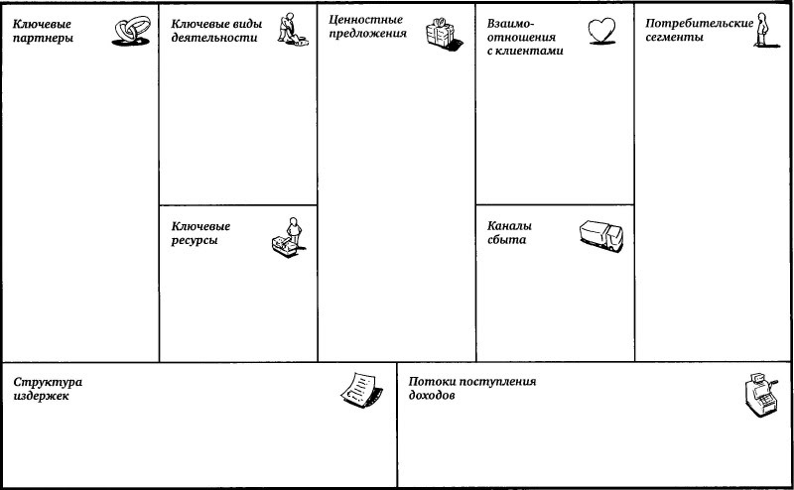
Рис.14 Канва бизнес-модели
Источник: Остервальдер А. Построение бизнес-моделей
В основе управления бизнесом лежит совокупность методов разработки бизнес-модели, ее адаптация под внешние условия и непосредственно внедрение в деятельность. Процесс разработки бизнес-модели основан на изучении возможных направлений развития компании, выборе пути развития, рынков присутствия, методов конкуренции и практик ведения бизнеса.
Применение в качестве инструмента анализа канвы бизнес-модели дает наглядное представление об ее основных элементах, но не позволяет оценить ее эффективность на выбранном рынке. Это связано как с различными внешними условиями, так и с их постоянным изменением. В основе бизнес-модели лежит создание ценности для потребителя через использование ресурсов компании. Таким образом, чтобы оценить эффективность бизнес-модели на конкретном рынке, следует провести анализ эффективности использования ресурсов и компетенций, что в свою очередь, является предметной областью ресурсного подхода.
Ресурсный подход рассматривает внутренние ресурсы и способности компании как ключевой источник долгосрочного конкурентного преимущества.
Р.Грант, Дж.Тис, Г.Хэмел и К.К.Прахалад и другие исследователи области стратегического управления считали, что постоянное изменение внешней среды, наблюдаемое в последние годы на многих рынках ввиду развития экономики и глобализации, специфические ресурсы компании и компетенции в совокупности могут стать стабильной основой для ее самоидентификации. Иными словами, чем большей скоростью изменений и степенью неопределенности обладает внешняя среда компании, тем больше вероятность того, что именно внутренние ресурсы и способности дадут более прочную основу для стратегии, нежели подход к планированию, основанный на желаниях потребителей, которые компания стремиться удовлетворить [Грант, 2003, Тис, 2003, Барни, 2006, Винтер, 2003].
В рамках ресурсного подхода стратегический анализ предполагает рассмотрение ресурсов и компетенций компании с точки зрения их способности создавать устойчивые конкурентные преимущества на различных рынках. Фирма при этом рассматривается как совокупность ресурсов и компетенций, являющихся определяющим фактором ее стратегии. Ресурсный подход имеет модель оценки, которая называется «Анализ ресурсов и компетенций компании». На начальном этапе данная модель ориентирована на выявление основных ресурсов и способностей организации. Под ресурсами понимаются различные факторы производственного процесса.
Материальные ресурсы характеризуются легкостью идентификации и оценивания. Так, финансовые ресурсы и физические активы отражаются в финансовой отчетности компании, но она в свою очередь обладает некоторой склонностью утаивать стратегически важную информацию и недооценивать или переоценивать некоторые активы.
В рамках ресурсного анализа целью оценки активов является не примерная характеристика их стоимости, а понимание потенциала для создания конкурентного преимущества. С получением стоимости активов, фирма получает информацию относительно того, возможно ли за счет данных активов создать дополнительную ценность компании. Это требует ответа на два основных вопроса:
- Можно ли сократить использование данного ресурса? То есть является ли возможным использование меньшего количества ресурса при том же объёме производства.
- Можно ли более эффективно использовать существующие активы?

К материальным активам относятся:
- Финансовые ресурсы (кредитоспособность)
- Материальные ресурсы (запасы сырья, основные средства и т.п.)
Нематериальные активы для большинства компаний занимают значительную долю в общей стоимости активов. В отличие от материальных активов, нематериальные достаточно сложно измерить, что зачастую приводит к занижению их стоимости. Это является основной причиной различий между балансовой стоимостью и рыночной стоимостью активов.
К нематериальным активам относятся:
- Технологические ресурсы (интеллектуальная собственность, НИОКР)
- Репутация (среди поставщиков, потребителей и др.)
- Человеческие ресурсы (квалификация, опыт, способности сотрудников, а также лояльность)

Под компетенциями понимаются способность фирмы осуществлять определенную продуктивную деятельность. Хамел и Прахалад сформулировали понятие ключевых компетенций, которые наиболее важны для успеха компании. Существуют различные подходы к идентификации компетенций компании. Функциональный подход предполагает выявление организационных компетенций в соответствии с функциональными подразделениями фирмы. Он выделяет компетенции, связанные с корпоративными функциями, менеджментом информации, операции, маркетингом и продажами.
Анализ выявленных ресурсов и компетенций компании с точки зрения потенциала для создания конкурентных преимуществ проводится с помощью VRIN-анализа, который был разработан Джеем Барни. Его методика основана прежде всего на исследовании ресурсов и компетенций по четырем критериям: ценность (value), редкость (rarity), сложность копирования (inimitability) и незаменимость (non-substitutability). Данный анализ позволяет определить, являются ли отдельные ресурсы и компетенции компании стратегической силой или слабостью, а также выявить наиболее важные из них с точки зрения формирования конкурентных преимуществ.
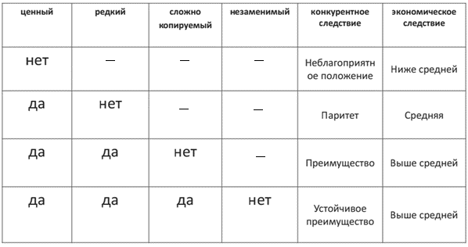
Таблица 5 Методика проведения VRIN-анализа

Кроме того, в рамках ресурсного подхода возможна оценка ресурсов и компетенций по критериям важности и силы. Под важностью понимается степень значимости ресурса в рамках достижения успеха на рынке. Например, некоторые ресурсы могут иметь большое значение на рынке, но при этом иметь высокую доступность, например, производственные мощности. В то же время, хорошая репутация компании также имеет большое значение, но ее гораздо сложнее получить. Оценка силы предполагает анализ эффективности того или иного ресурса и компетенции, степень его развития и успешности применения относительно конкурентов.
Сопоставление двух описанных выше критериев позволяет составить матрицу ресурсов и компетенций для выявления ключевых сильных сторон и слабостей. Матрица делит все ресурсы на четыре основные категории: ключевые сильные стороны, ключевые слабости, излишние сильные стороны и недопустимые слабости.
В зависимости от того, в каком квадранте матрицы находится тот или иной ресурс стратегия его дальнейшего развития может существенно отличаться. Так, согласно модели, для ключевых ресурсов приоритетным направлением использование является наибольшая эффективность. Компания должна быть уверена, что все ключевые ресурсы используется в полном объеме и с полным потенциалом. Стратегия основывается именно на использовании ключевых ресурсов, что в свою очередь объясняет дифференциацию компаний одной отрасли, но с разным набором ключевых ресурсов и способностей.
Для ключевых слабостей наилучшей стратегией является заполнение существующих пробелов ресурсной базы, которые приводят к значительному отставанию от конкурентов. Одним из вариантов решения данной проблемы является аутсорсинг некоторых ступеней цепочки создания ценности.
Таким образом, изменение бизнес-модели фирмы на основании ресурсной концепции предполагает исследование внутренних ресурсов и компетенций компании, их классификацию и анализ относительно конкурентов. Данный подход позволяет выделить необходимые направления изменений с учетом постоянно меняющихся условий и в условиях низкой предсказуемости рынка.

Выводы
В данной главе рассмотрен теоретический подход к понятию бизнес-модели, дана характеристика ее элементов. Также рассмотрена методика проведения консалтингового проекта на основании ресурсного подхода, дано описание методики анализа ресурсов и компетенций организации и их классификации. Кроме того, рассмотрен подход к анализу бизнеса компании на основе схематичного отображения бизнес-модели, что позволяет оценить текущую бизнес-модель и эффективность использования ресурсов организации в рамках выбранной модели. Пошаговая методика проекта приведена на схеме.

Рис. 15 Методика проведения консалтингового проекта
Таким образом, в основе проекта лежит изменение бизнес-модели с целью ее адаптации к внешним условиям для наилучшего использования ресурсов и компетенций.

Глава 3 РАЗРАБОТКА РЕКОМЕНДАЦИЙ ПО ИЗМЕНЕНИЮ БИЗНЕС-МОДЕЛИ КОМПАНИИ МЕНАР

Стратегический анализ на основании ресурсной концепции

Выделение основных ресурсов и компетенций компании Менар
Для анализа стратегического потенциала компании на российском рынке на основе ресурсного подхода были выделены следующие имеющиеся у организации ресурсы и компетенции.

Ресурсы | Компетенции
R1 Интеллектуальная собственность | C1 Управленческие навыки
R2 Материально-техническое обеспечение | С2 Качество работ
R3 Человеческие ресурсы | С3 Локальные стратегии
R4 Репутация | С4 НИОКР
R5 Организационная структура | С5 Поиск новых заказчиков
R6 Стратегия ценообразования | С6 Продвижение на рынке
Таблица 6 Ресурсы и компетенции компании Менар
Ресурсы:
R1 Интеллектуальная собственность
В основе деятельности компании является применение различных технологий, многие из которых являются собственным изобретением. По этой причине интеллектуальная собственность, которая представляет собой патенты и уникальные расчетные методики является главным ресурсом компании.
R2 Материально-техническое обеспечение
Применение уникальных технологий требует создание соответствующей технической базы, которая условно разделена на основные и вспомогательные инструменты рабочей платформы. Основные инструменты – составляющие, такие как трамбовочные механизмы, вспомогательные – краны, экскаваторы и т.п. На международной арене Менар обладает широкой материально-технической базой, что обеспечивает возможность выполнения нескольких масштабных проектов одновременно. Однако в России компания не имеет материально-технической базы, что приводит к необходимости аренды или временного ввоза оборудования под каждый конкретный проект.
R3 Человеческие ресурсы
Как и для любой строительной компании, огромное значение в успехе Менар играет наличие высококвалифицированных кадров. Компания привлекает опытных сотрудников для своих проектов и распределяет их по различным проектам по всему миру. К ним относятся как разработчики проекта, инженеры, так и менеджеры и иные сотрудники.
R4 Репутация
На счету компании более 2000 успешно завершенных проектов в различных странах. Менар заслужило репутацию добросовестной компании с многолетней историей и эффективной политикой в области качества. Кроме того, масштабность и стоимость проектов компании демонстрирует ее ответственность и возможность работы на самом высоком уровне.
R5 Организационная структура
Являясь частью холдинга Soletanche Freyssinet, который в свою очередь принадлежит VINCI, Менар находится в устойчивом состоянии, может использовать ресурсы холдинга как для поддержания операционной деятельности, так и как источник инвестиций. Также компания привлекается для совместных проектов холдинга с другими компаниями.
R6 Стратегия ценообразования
Особенностью ценообразования компании является бесплатное предоставление проекта. То есть все расчеты, составление сметы и иные разработки проекта осуществляются на безвозмездной основе. Непосредственное осуществление работ происходит по прейскуранту.
Компетенции:
C1 Управленческие навыки
Данная компетенция связана со способностью планирования и координации деятельности компании, распределением ресурсов и выделением приоритетных проектов. В международной компании подобного рода управленческие навыки обеспечивают устойчивость и динамичное развитие организации.
С2 Качество работ
Высокое качество работ компании обеспечивается высококвалифицированными кадрами и контролем качества на всех этапах выполнения проекта. Масштаб и значение выполняемых проектов не допускают низкого качества, поэтому наличие данной компетенции неразрывно связано с возможностью компании работать на выбранном рынке.
С3 Локальные стратегии
Будучи крупной международной компанией, Менар работает на рынках разных регионах. В своей деятельности компания придерживается локального подхода к региональным рынкам. Так, официальные представительства имеются в 7 различных регионах мира, каждый из которых самостоятельно разрабатывает стратегию и утверждает ее с головным офисом.
С4 НИОКР
Как уже отмечалось ранее, одним из направлений деятельности компании является разработка новых технологий стабилизации грунта. Поиск новых решений позволяет компании соответствовать новым условиями, а также снижать стоимость проекта за счет применения инноваций. Кроме того, это способствует позиционированию компании как лидера рынка в технологическом аспекте работ.
С5 Поиск новых заказчиков
Работа в качестве субподрядчика накладывает необходимость поиска заказчика, заинтересованного в услугах компании. Перечень осуществленных проектов говорит о том, что компания умеет выйти на необходимого клиента и построить с ним крепкие долгосрочные отношения.
С6 Продвижение на рынке
В основе продвижения услуг компании на рынке лежит различного рода реклама, а также иные методы информирования клиента.

VRIN-анализ
C целью определения выявленных ресурсов и компетенций с точки зрения ценности для конкурентных преимуществ был проведен VRIN-анализ, подразумевающий оценку активов по четырем основным критериям: ценность, редкость, сложность копирования и незаменимость. Поскольку данная методика основана на теории конкурентных преимуществ, в основе анализа лежит сравнение компании Менар, ее ресурсов и компетенций относительно конкурентов на российском рынке. Результаты анализа сведены в таблицу, представленную ниже.

Ресурс/компетенция | Ценный | Редкий | Сложно  копируемый | Незаменимый | Конкурентное следствие | Экономическое следствие
Интеллектуальная собственность | + | + | + | + | Устойчивое преимущество | Выше среднего
Материально-техническое обеспечение | + | + | + | + | Устойчивое преимущество | Выше среднего
Человеческие ресурсы | + | + | + | + | Устойчивое преимущество | Выше среднего
Репутация | + | + | + | - | Устойчивое преимущество | Выше среднего
Организационная структура | + | - | - | + | Паритет | Среднее
Стратегия ценообразования | + | + | - | - | Преимущество | Выше среднего
Управленческие навыки | + | + | - | - | Преимущество | Выше среднего
Качество работ | + | + | - | + | Устойчивое преимущество | Выше среднего
Локальные стратегии | + | - | - | - | Паритет | Среднее
НИОКР | + | + | + | - | Устойчивое преимущество | Выше среднего
Поиск новых заказчиков | + | - | - | - | Паритет | Среднее
Таблица 7 VRIN-анализ компании Менар

На основании таблицы устойчивое преимущество дают следующие ресурсы и навыки:
- Интеллектуальная собственность
- Материально-техническое обеспечение
- Человеческие ресурсы
- Репутация
- Качество работ
- НИОКР

Матрица ресурсов и компетенций
Оценка ресурсов и компетенций с точки зрения важности и силы позволит создать матрицу, чтобы проиллюстрировать эффективность использования основных ресурсов по сравнению с конкурентами. Это позволит выделить те ресурсы и компетенции, применение которых не соответствует рыночным требованиям и тенденциям. Оценивание проводилось по критериям важности и силы.
Для оценки важности использовался подход Ключевых факторов успеха. Для строительной отрасли в целом и рассматриваемого в рамках работ сегмента можно выделить следующие основные КФУ:
- Высокое качество работ
- Квалифицированный персонал
- Хорошая репутация
- Экологичность и инновационность применяемых технологий
- Соответствие стратегии внешней среде
- Способность поиска новых заказчиков и удержания уже имеющихся
На основании КФУ и проведенного ранее VRIN-анализа была дана характеристика ключевых ресурсов и компетенций компании Менар с точки зрения их важности в создании конкурентных преимуществ и возможности способствовать достижению успеха на рынке.
Ресурсы | Важность | Сила
R1 Интеллектуальная собственность | 9 | 8
R2 Материально-техническое обеспечение | 8 | 3
R3 Человеческие ресурсы | 8 | 4
R4 Репутация | 9 | 8
R5 Организационная структура | 6 | 4
R6 Стратегия ценообразования | 5 | 5
Компетенции | Важность | Сила
C1 Управленческие навыки | 7 | 6
С2 Качество работ | 9 | 9
С3 Локальные стратегии | 8 | 7
С4 НИОКР | 7 | 5
С5 Поиск новых заказчиков | 7 | 4
С6 Продвижение на рынке | 8 | 3
Таблица 8 Оценка ресурсов и компетенций компании
Что касается оценки силы, то в ее основе лежит сравнение компании Менар с ее основными конкурентами на российском рынке. Более подробная оценка представлена в Приложении 2. Данная оценка основана на имеющейся информации о компаниях-конкурентах, их деятельности на российском рынке.
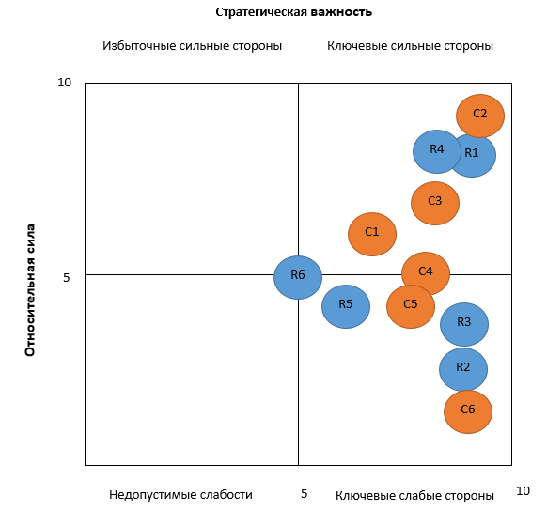
Рис.16 Матрица ресурсов и компетенций компании Менар

По итогам рассмотрения матрицы ресурсов и компетенций компании Менар были выделены следующие ресурсы и компетенции, относящиеся к ключевым сильным сторонам: интеллектуальная собственность, репутация, качество работ, управленческие навыки. Компания опережает своих конкурентов по количеству применяемых технологий и высокому качеству исполнения работ.
Также были выделены ресурсы и компетенции, находящиеся на границе силы и слабости, а именно стратегия ценообразования и НИОКР. Проведение исследований в области новых технологий играет большую роль в выбранном сегменте. Однако компания не проводит исследования на локальных рынках, в том числе в России. Все действия по НИОКР осуществляются специалистами на территории Франции. Следовательно, применительно к конкретному рынку данная компетенция компании Менар не обладает высокой степенью силы. Стратегия ценообразования безусловно важна для формирования конкурентных преимуществ, но не обладает достаточной важностью. В случае компании Менар, предусмотрена иная, нежели общепринятая, политика ценообразования, но она не может быть ключевой сильной стороной.
И наконец, были выявлены некоторые ключевые слабые стороны. Прежде всего это материально-техническое обеспечение. Как уже отмечалось ранее, компания имеет перечень единиц оборудования, которые необходимы для работы по проектам. Собственное уникальное техническое обеспечение привозится из Франции, где располагаются склады оборудования компании. Малое количество проектов в данный момент делает хранение оборудования на территории России нецелесообразным и излишне затратным. Остальные машины арендуются локально. С точки зрения сравнения с конкурентами, отсутствие какого-либо оборудования в России на постоянной основе предполагает слабость компании. Тем не менее, текущая конъюнктура рынка спецтехники в России характеризуется долей импортной техники, равной около 60% по данным за 2016 год. Следовательно, аренда техники является наилучшей стратегией на сегодняшний день, в особенности в условиях низкой предсказуемости рынка.
Что касается человеческих ресурсов, то компания сталкивается с нехваткой квалифицированных кадров различного уровня. Главные инженеры проекта всегда являются экспатами из разных стран, работающими вахтовым методом. Остальные рабочие привлекаются в Москве и Санкт-Петербурге и также направляются на конкретные объекты. Проблема нехватки кадров и постоянные затраты, связанные с их перемещением являются слабой стороной компании и нуждаются в преодолении.
Кроме того, организационная структура компании в целом предполагает существенное ограничение автономности зарубежных подразделений. В ее основе лежит коммерческая тайна компании, связанная с методиками расчетов по проектам. Таким образом, все разработки ведутся в штаб-квартире и затем направляются на локации.
И наконец, слабая стратегия продвижения компании на рынке и поиска новых заказчиков. Маркетинговые мероприятия компании характеризуются как недостаточные. В строительной отрасли большое значение имеет сотрудничество, участие в различных конференциях и иных профессиональных объединениях. Компания Менар не имеет политики в данной области, что ведет к низкой узнаваемости и сложности в поиске заказчиков.

Рекомендации по изменению бизнес-модели
Исходя из проведенного анализа рыка, положения компании на нем и ее целей можно сделать вывод о том, что существующая модель ведения бизнеса в России не является эффективной. Основными критериями эффективности в данном случае был планируемый и реализуемый объем работ, доля рынка.
Применение подобной модели было наиболее целесообразно при начальных этапах выхода на рынок в условиях кризиса и низкой степени предсказуемости. Это обеспечивало удовлетворение того спроса, который существовал в предыдущие годы и предоставляло возможность оценить рынок, выявить его особенности и тенденции. На сегодняшний день сегмент присутствия компании, а именно гражданское и жилищное строительство оправляется от кризиса и постепенно наращивает темпы роста. Кроме того, прогнозы на будущее также перспективны, как рассматривалось в 1 главе.
При имеющихся ресурсах и компетенциях в условиях низкой конкуренции на рыке компания Менар может занять лидирующее положение на рынке.
Использование ключевых ресурсов и компетенций в полном объеме, а также преобразование слабых сторон в сильные позволит наиболее полно раскрыть потенциал компании на рынке и достичь лучших результатов.
На основании анализа рынка и целевых сегментов, а особенностей внешней среды, анализа ресурсов и компетенций компании и выделенных КФУ, были разработаны и сформулированы некоторые стратегические изменения, описанные далее.
Одной из целей изменения бизнес-модели является более эффективное использование ресурсов компании. Согласно VRIN-анализу и анализу ресурсов и компетенций акцент необходимо сделать на таких ресурсах и способностях, как интеллектуальная собственность, репутация, высокое качество работ. Лучшее использование данных ресурсов возможно путем следующих изменений бизнес-модели:
- Дифференциация деятельности компании, а именно проведение строительной экспертизы для других компаний. При наличии опыта в своей сфере, высокого качества работ и хорошей репутации компания может стать признанным экспертом рынка.
- Также компания может использовать уникальные технологии и методики расчета по ним, предоставляя услуги по расчету проекта. Это подразумевает под собой расчет плана проекта, составление сметы и т.п., то есть все операции начального этапа. Однако само осуществление проекта будет осуществляться компанией-партнером. Это позволит в полной мере использовать компетенции компании и повысить стандарты качества на рынке. Кроме того, обеспечит узнаваемость организации в профессиональных кругах. Впоследствии распространение уникальных методик расчета возможно через создание компьютерных программ. Это откроет новый путь продвижения компании и в тоже время обеспечит сохранность технологий, так как сам принцип расчетов не будет раскрыт.
Кроме того, изменение бизнес-модели учитывает слабые стороны. В данном случае рекомендации преследуют своей целью снизить негативное влияние слабых сторон и рисков, связанных с их наличием. Так, среди них следует выделить нехватку квалифицированного персонала, который согласно VRIN-анализу может стать источником устойчивых конкурентных преимуществ.
- Самостоятельное обучение персонала. На сегодняшний день компания сталкивается с необходимостью привлекать зарубежных сотрудников для своих проектов. Собственное обучение персонала позволит решить данную проблему в долгосрочной перспективе, снизит количество ошибок и повысит качество на локальном уровне.
- Совершенствование маркетинговой стратегии с целью разработки системы продвижения на рынке. Это позволит значительно понизить воздействие соответствующих слабых сторон компании, повысить узнаваемость и спрос на ее услуги.
Что касается иных аспектов бизнес-модели, то учитывая особенности российского строительного рынка и взаимодействия компаний на нем, акцент во взаимодействии с клиентами следует делать не только на поиск новых заказчиков.
- Выстраивание долгосрочных партнёрских отношений. В сегменте компании Менар большинство проектов финансируются и выполняются одними и теми же компаниями и заказчиками. По этой причине выстраивание крепких долгосрочных отношений с ними обеспечит привлечение компании и к другим крупным проектам.
На основании вышеописанных рекомендаций и возможностей развития была скорректирована бизнес-модель компании в России.
Ключевые партнеры | Ключевые виды деятельности | Ценностные предложения |  | Взаимоотношения с клиентами | Потребительские сегменты
Поставщики оборудования | Оценка местности (прессиометрия) | Высокое качество работ |  | Индивидуальный подход к каждому проекту | Нежилое строительство
 | Предоставление проектов (ПО) | Бесплатное предоставление проекта (расчетов) |  | Долгосрочные партнёрские отношения
 | Работы по стабилизации грунта
Поставщики строительных материалов |  | Надежность |  | Приобретение новых клиентов | Гражданское строительство
 | Ключевые ресурсы | Уникальные технологии |  | Каналы сбыта
 | Интеллектуальная собственность |  |  | Проектные бюро
Компании холдинга | - | Гарантии банка по проекту |  |  | Частные заказчики
 | Человеческие ресурсы | Безопасность на всех этапах |  | Тендеры
 | Репутация
Структура издержек |  |  | Потоки поступления доходов
Покупка и аренда оборудования |  |  | Оплата деятельности по стабилизации грунта
Персонал |  |  | Услуги по проведению экспертизы
Приобретение материалов
Логистические расходы |  |  | Предоставление проектов (ПО)
Маркетинг
Таблица 9 Новая бизнес-модель компании Менар

Таким образом, новая бизнес-модель предполагает расширение ключевых видов деятельности с добавлением услуг по разработке проекта и осуществление экспертной оценки.
Структура издержек пополнится маркетинговыми расходами, без которых невозможно обойтись в условиях низкой осведомленности рынка о компании.
Необходимым элементом взаимоотношений с клиентами станет выстраивание долгосрочных партнерских отношений.

Оценка предлагаемых изменений
Осуществление экспертной деятельности
Экспертная оценка в России осуществляется как государственными экспертами, так и частными компаниями. Во втором случае она называется негосударственной экспертизой. Согласно Градостроительному кодексу Российской Федерации для осуществления частной компанией строительно-экспертных мероприятий любого рода необходимо получение соответствующей лицензии, или аккредитации. Нормативно-правовая база более подробно описана в Приложении 3.
Для получения аккредитации необходима заявка в Федеральный государственный орган, которые устанавливает соответствие компании всем необходимым требованиям:
- Наличие как минимум пяти работников, имеющих аттестацию на проведение экспертизы
- Наличие у юридического лица веб-сайта
- Размещение регламента проведения экспертизы

Средняя заработная плата эксперта в области инженерных изысканий составляет 60-100 тыс. рублей. Следовательно, привлечение пяти новых специалистов на постоянной основе будет обходиться компании примерно в 400 тыс. в месяц. Впоследствии возможен найм персонала на неполную ставку. Развитие в данной сфере позволит более эффективно использовать имеющиеся ресурсы, обеспечит дифференциацию деятельности компании, а также удовлетворит имеющийся спрос поскольку на сегодняшний день, как отмечалось в PESTEL-анализе, получение разрешений занимает большое количество времени и сильно тормозит выполнение проекта. Долгий срок экспертизы обуславливается нехваткой организаций, осуществляющих данный вид деятельности.

Предоставление проектных расчетов
Сегодня в России существует малое количество компаний, занимающихся укреплением и стабилизацией грунтов в большом масштабе. Кроме того, для них характерно использование малого количества технологий, большинство которых уже являются устаревшими. Компания Менар, обладающая уникальными методиками может использовать их как дополнительный вид деятельности, осуществляя проектные расчеты для других компаний. Главной особенностью этой рекомендации является одновременное сохранение коммерческой тайны компании, а также продвижение ее технологий в России. Впоследствии возможна разработка особого программного обеспечения, позволяющего ввести основные данные по проекту и получить готовые расчеты. При этом вся технология расчетов остается в тайне.

Обучение и повышение квалификации персонала
В контексте работы под обучением и повышением квалификации персонала подразумевается, что изначально работники, нанимаемые компанией, имеют высшее инженерное образование. Обучение при этом направлено на совершенствование их навыков, получение новых знаний и сертификатов. Одним из методов обучения персонала являются различные курсы повышения квалификации, организуемые университетами.
Средняя стоимость курса (Геодезические, подготовительные, земляные работы и устройство фундаментов (С-1)) составляет около 20 тыс. рублей. Он включает два этапа освоения материала, рассчитанные в общей сложности на 72 часа обучения.

Совершенствование маркетинговой стратегии
Система маркетинга в строительстве развивается медленнее относительно других отраслей экономики. Причинами являются большое количество сложных коммерческих связей между участниками строительной индустрии (заказчики, генподрядчики, субподрядчики, проектировщики, инвесторы) и небольшое количество квалифицированных кадров.
В основе маркетинга в строительстве лежит поиск заказчика и повышение осведомленности потенциальных клиентов о компании.
Поскольку деятельность компании Менар основана на применении собственных технологий и методик, важную роль для ее продвижения на рынке будет играть вступление в профессиональное сообщество. Это достигается путем членства в объединениях, публикации в различных профильных СМИ, участии в отраслевых и профессиональных мероприятиях:
- Выставки
- Семинары
- Конференции
- Вебинары
Стоит особо отметить роль позиционирования компании Менар на российском рынке. Особое значение имеет наличие международного опыта, многолетняя история, а также тот факт, что Менар является признанным лидером мирового строительного рынка в своей сфере деятельности.
Таким образом, основными целями продвижения компании на рынке будут повышение осведомленности игроков рынка о компании и применяемых технологиях, привлечение новых клиентов. Вкупе со стратегией выстраивания долгосрочных партнерских отношений с клиентами это обеспечит достижение целей компании Менар на строительном рынке России. Продвижение компании на рынке наиболее целесообразно осуществлять на постоянной основе. Для этого потребуется найм специалиста в этой сфере. Средняя заработная плата специалиста по маркетингу и продвижению составляет коло 70 тыс.рублей в месяц.
Успешное внедрение перечисленных выше изменений обеспечит достижение компанией Менар поставленных целей путем дифференциации деятельности, продвижения на рынке как компании, так и ее технологий. Предложенные изменения учитывают особенности российской макросреды, текущее положение компании на рынке, конкурентные особенности и отраслевые характеристики.

Выводы
В данной главе был проведен анализ компании Менар относительно конкурентов с точки зрения ресурсного подхода. При этом были использованы две методики анализа: VRIN и матрица ключевых ресурсов и компетенций. В качестве сильных сторон были выделены интеллектуальная собственность, качество выполнения работ, репутация, управленческие навыки. Также были выделены ресурсы и компетенции, находящиеся на границе силы и слабости, а именно стратегия ценообразования и НИОКР. И наконец, были выявлены некоторые ключевые слабые стороны. Прежде всего, это материально-техническое обеспечение, человеческие ресурсы, организационная структура и стратегия продвижения.
Кроме того, на основании проведенного анализа, КФУ, характеристик внешней среды и анализа отрасли были разработаны рекомендации по изменению бизнес-модели компании. Они позволят более эффективно использовать ресурсы и компетенции компании на российском рынке.
Также данная глава включает в себя оценку внедряемых изменений.
Таким образом, в заключительной главе работы была достигнута поставленная цель, подразумевающая адаптацию бизнес-модели компании Менар к российским условиям.

Заключение
В ходе выполнения данной работы была рассмотрена строительная отрасль России, которая переживает кризисные явления, затрагивающие все сегменты отрасли. Негативные тенденции характерны для жилищного строительства, также сокращаются темпы роста нежилого сегмента. Самым устойчивым по итогам последних лет является сегмент гражданского строительства, что связано с государственными и иностранными источниками финансирования. Несмотря на снижение темпов роста в последние годы, прогнозируется рост строительства, в особенности гражданского сектора.
Для российской внешней среды были определены факторы, оказывающие влияние на строительство: политическая и экономическая обстановка, социальные и правовые особенности, определяющие особенности функционирования компаний.
Компания Менар видит главной своей целью достижение лидирующего положения на российском рынке, который является привлекательным для организации, а также продвижение своих технологий. Компания была детально проанализирована с помощью метода анализа ресурсов и компетенций. Были выделены ключевые сильные и слабые стороны относительно конкурентов. В качестве сильных сторон были выделены интеллектуальная собственность, качество выполнения работ, репутация, управленческие навыки. Также были выявлены некоторые ключевые слабые стороны. Прежде всего, это материально-техническое обеспечение, человеческие ресурсы, организационная структура и стратегия продвижения. Кроме того, была рассмотрена бизнес-модель компании и предложены изменения для наилучшего использования ресурсов и компетенций организации. Они включают в себя дифференциацию деятельности, совершенствование стратегии продвижения, и выстраивание долгосрочных отношений с клиентами. И наконец, была дана характеристика внедряемых изменений. Предложенные рекомендации обеспечат достижение компанией поставленных целей на российском рынке, позволят укрепить ее положение и обеспечит наращивание производственной деятельности.

Список использованной литературы
- Технологии [Электронный ресурс] // Официальный сайт компании Менар. – Режим доступа: http://www.menard-group.com/en/our-expertise/applications/ (дата обращения: 01.03.2017)
- Федеральная служба государственной статистики. – Режим доступа: http://www.gks.ru/ (дата обращения: 04.04.2017)
- Динамика инвестиционной активности в условиях спада экономики России [Электронный ресурс]// Бюллетень социально-экономического кризиса в России №5. – Режим доступа: http://ac.gov.ru/files/publication/a/6394.pdf (дата обращения: 04. 03. 2017)
- Жилищное строительство и рынок недвижимости в период спада [Электронный ресурс]// Бюллетень социально-экономического кризиса в России №5. – Режим доступа: http://ac.gov.ru/files/publication/a/8353.pdf (дата обращения: 04. 03. 2017)
- Строительная отрасль России [Электронный ресурс] // Федеральная служба государственной статистики. – Режим доступа: http://www.gks.ru/ (дата обращения: 04.04.2017)
- Официальный сайт Келлер Груп [Электронный ресурс]. – Режим доступа: http://www.keller.com/ (дата обращения: 10.03.2017)
- Годовой отчет Келлер Груп [Электронный ресурс] // Официальный сайт Келлер Груп. – Режим доступа: http://www.keller.com/ (дата обращения: 10.03.2017)
- Официальный сайт Группы компании Геоизол [Электронный ресурс]. – Режим доступа: http://www.geoizol.ru (дата обращения:15.03.2017)
- Официальный сайт Гидрострой Холдинг [Электронный ресурс]. – Режим доступа: http://www.gidrostroy.com/ (дата обращения:15.03.2017)
- Преодоление инфраструктурного отставания позволит поддержать экономический рост [Электронный ресурс] // Ведомости. – Режим доступа: http://www.vedomosti.ru/economics/blogs/2016/07/01/647655-infrastrukturnogo-otstavaniya-podderzhat-ekonomicheskii (дата обращения:15.03.2017)
- Рынок дорожно-строительной техники [Электронный ресурс]. – Режим доступа: www.indexbox.ruhttp://www.indexbox.ru/news/v-usloviyah-krizisa-proizvoditeli-spetstehniki-menyayut-taktiku/ (дата обращения: 10.04.2017)
- Грант P.M. Ресурсная теория конкурентных преимуществ: практические выводы для формулирования стратегии. // Вестник СПбГУ. Сер.8 «Менеджмент», 2003, Вып.3, C. 47-75.
- Тис Д. Дж., Пизано Г. и Шуен Э. Динамические способности фирмы и стратегическое управление // Вестник СПбГУ. Сер.8 «Менеджмент», 2003, Вып.4 (№32)
- Хэмел Г., Прахалад К.К. Конкурируя за будущее. М.: ЗАО «Олимп-Бизнес», 2002.
- Остервальдер А. Построение бизнес-моделей: Настольная книга стратега и новатора: Пер. с англ. — М.: Альпина Паблишер, 2012. — 288 с.
- Градостроительный кодекс РФ [Электронный ресурс]. – Режим доступа: http://www.consultant.ru/document/cons_doc_LAW_51040/ (дата обращения: 15.05.2017)
- Activity report [Электронный ресурс]// Soletanche Freyssinet Group. – 2015
- Soletanche Freyssinet Company profile [Электронный ресурс]// Marketline. - 2015
- Construction in Russia [Электронный ресурс]// Marketline. - 2017
- Euro per British Pound Monthly average [Электронный ресурс]. – Режим доступа: http://www.x-rates.com/average/?from=GBP&to=EUR&amount=552,6&year=2016 (дата обращения:13.03.2017)
- Penrose E.T. The Theory of the Growth of the Firm. New York: John Wiley & Sons, 1959
- Barney Jay B. Gaining and sustaining competitive advantage. Pearson Prentice Hall, 2007.
- Grant Robert M. Contemporary strategy analysis. Blackwell Publishing, 2005.
- Dottore A. G. Business model adaptation as a dynamic capability: a theoretical lens for observing practitioner behaviour //BLED 2009 Proceedings. – 2009. – С. 11.
- Johnson M. W., Christensen C. M., Kagermann H. Reinventing your business model //Harvard business review. – 2008. – Т. 86. – №. 12. – С. 57-68.
- Wirtz B. W. Business model management //Design–Instrumente–Erfolgsfaktoren von Geschäftsmodellen. – 2011. – Т. 2.
- Timmers P. Business models for electronic markets //Electronic markets. – 1998. – Т. 8. – №. 2. – С. 3-8.
- Hedman J., Kalling T. The business model concept: theoretical underpinnings and empirical illustrations //European journal of information systems. – 2003. – Т. 12. – №. 1. – С. 49-59.
- Pateli A. G., Giaglis G. M. A research framework for analysing eBusiness models //European journal of information systems. – 2004. – Т. 13. – №. 4. – С. 302-314.
- Lambert S. A business model research schema //BLED 2006 Proceedings. – 2006. – С. 43.
- Zott C., Amit R., Massa L. The business model: recent developments and future research //Journal of management. – 2011. – Т. 37. – №. 4. – С. 1019-1042.
- Chesbrough H., Rosenbloom R. S. The role of the business model in capturing value from innovation: evidence from Xerox Corporation's technology spin‐off companies //Industrial and corporate change. – 2002. – Т. 11. – №. 3. – С. 529-555.
- Anderson J., Markides C. Strategic innovation at the base of the pyramid //MIT Sloan management review. – 2007. – Т. 49. – №. 1. – С. 83.
- Gambardella A., McGahan A. M. Business-model innovation: General purpose technologies and their implications for industry structure //Long range planning. – 2010. – Т. 43. – №. 2. – С. 262-271.

ПРИЛОЖЕНИЯ

Приложение 1 Описание технологий компании Менар
- Тяжелая трамбовка - одна из самых экологически чистых технологий
Изобретена в конце 60-х годов. Успешно применяется компанией для создания уплотненного основания с высокой несущей способностью.
Позволяет увеличить плотность грунта на заданную глубину. При этом увеличивается несущая способность, уменьшается осадка и устраняется риск разжижения толщи при сейсмических и динамических воздействиях. Технология подходит для песчаных грунтов (сухих и обводнённых), некоторых маловлажных суглинистых грунтов (супеси, суглинки, лёссы) и неоднородных техногенных насыпей.
Преимущества:
- Высокая производительность одной установки (25 000 м2/месяц) – хорошо для больших проектов
- Равномерность утрамбовки грунта в пределах всей площади укрепления, что не требует генерального плана расположения построек, а это сокращает общее время строительства.
Область применения:
- складские помещения
- морские сооружения и аэропорты
- автомобильные и железнодорожные насыпи
- основания нефтехранилищ
- станции очистки воды
- намывные территории
- насыпи
В основном применяется для дисперсных грунтов, содержащих не более 30% пылеватых и менее 2% глинистых частиц. Таким образом она подходит как для техногенных, так и для естественно сложенных грунтов. Более того, Тяжёлая Трамбовка используется для просадочных грунтов, полигонов ТБО и маловлажных связных грунтов (супеси, суглинки). Сверхтяжелая трамбовка применяется для уплотнения грунтов на глубину более 10-12 метров.

- Грунтовые колонны
Суть технологии заключается в помещении колонн большого диаметра, получаемых путем трамбовки либо грунтового материала площадки, либо инертного заполнителя (щебень, гравий, песок), в слабых грунтах основания с целью повышения их деформационных свойств. Технология актуальна в случае площадок средних размеров и для проектов с большой площадью, при наличии неоднородных слабых грунтов.
Кроме того, колонны применяются для объектов разных размеров – площадью от 5000 м2 до нескольких миллионов м2, при наличии песчаных, супесчаных и лёссовых грунтов, при различных типах фундаментов и видах нагрузок.
Грунтовые колонны могут выполняться как для общего усиления грунтов, так и непосредственно в месте устройства фундаментов с целью:
- Уменьшение величины абсолютных осадок и их неравномерностей
- Увеличение несущей способности грунтов основания
- Снижение риска разжижения при сейсмических воздействиях
Преимущества:
- Высокая производительность
- Низкая стоимость, обуславливает высокую экономическую эффективность
- Грунтовые колонны имеют высокие прочностные и деформационные характеристики
Применение:
- Объекты нефтегазовой отрасли, промышленного строительства и энергетических комплексов
- Автомобильные и железные дороги, различные объекты транспортной инфраструктуры
- Жилищное строительство и коммерческие зданий

- Динамическая самоходная трамбовка
Разработана для проектов меньших размеров и в плотной городской застройке. Является безопасной и контролируемой технологией уплотнения грунтов, где энергия удара вызывается падающим молотом с заданной высоты. Это позволяет работать возможность работать в стеснённых и ограниченных по высоте условиях (например, под ЛЭП или в промышленных зданиях). Динамическая самоходная трамбовка используется в основном для неглубокого уплотнения дорожной насыпи и оснований под фундаментные плиты.
Эффективная глубина трамбовки варьируется от 4 до 5 метров в зависимости от размера оборудования для динамической самоходной трамбовки, типа и влажности грунта,. При некоторых условиях уплотнение достигает 7,5 - 8 метров.
Преимущества:
- Компьютерный контроль и запись параметров уплотнения
- Динамическая самоходная трамбовка успешно использовалась для уплотнения гравийных, песчаных и некоторых супесчаных грунтов, а также их переслаивания. А также для рекультивации территорий промышленных зон и хвостохранилищ.

- Виброфлотация
Виброуплотнение – это увеличение плотности грунтов, слагающих площадку строительства с помощью вибрационных воздействий виброконуса, погружаемымого в грунт. Обычно используется для уплотнения природных или намытых песков на глубину до 70-ти метров.
Виброуплотнение применяется для увеличения несущей способности, улучшения строительных свойств, уменьшения разжижения грунтов при возможных сейсмических и динамических воздействиях на грунты основания.
Виброуплотнение применимо для проектов любых размеров с большой толщей песчаных грунтов.
Технология применяется для улучшения строительных свойств намывных территорий мощностью более 10-ти метров: искусственные острова, терминалы морских и аэропортов, а также массивов песков в их природном залегании.
- Вакуумное уплотнение
Технология основана на воздействии на толщу уплотняемого грунта давления, значительно ниже атмосферного. Технология Вакуумного уплотнения, разработанная компанией «Менар» в конце 80-х годов.
Применяется для уплотнения всех типов сильносжимаемых связных грунтов. Также классическим примером применения могут служить намытые территории или насыпи автомобильных и железных дорог, возводимых на слабых глинистых грунтах.
Преимущества:
- существенное сокращение периода работ (относительно устройства обычных пригрузочных насыпей и вертикальных дрен)
- значительное снижение потребности в материалах пригрузочной насыпи
- уменьшение риска сдвиговых деформаций

- Колонны заданной прочности – замена свайным фундаментам
Технология представляет собой распределение нагрузки совместно на грунт и колонны заданной прочности, что уменьшает длину и диаметр колонн, сокращает время работ и закладывает недорогие варианты фундаментов. При этом сохраняется аналогичная сваям несущая способность.
Преимущества:
- Быстрое производство (3-8 минут на одну колонну)
- Высокая несущая способность (на 40% выше, чес у свай)
- Возможно применение на любых связных грунтах
- Бесшумность и отсутствие вибрации

- Щебёночные колонны – способ усиления грунтов, основанный на устройстве в слабых грунтах колонн из уплотненного щебня
Технология заключается в формировании колонны из щебня или гравия, имеющую высокую жесткость, сопротивление сдвигу, а также хорошие дренажные свойства, позволяющая увеличить несущую способность, уменьшить абсолютные осадки и их неравномерности, снизить риск разжижения или ускорить консолидацию связных грунтов. Эта технология применима для большинства грунтовых условий, широкого спектра нагрузок и типов фундаментов (мелкого заложения, плитных, металлических оснований резервуаров и т. д.)

Преимущества:
- возможность устройства фундаментов непосредственно по грунту, без необходимости устройства свайных фундаментов;
- дополнительный дренажный эффект, позволяет ускорить консолидацию пылевато-глинистых и уменьшить риск разжижения песчаных грунтов;
- откопка может быть выполнена сразу после окончания устройства колонн, благодаря отсутствию необходимости в «отдыхе» и срубки ее головы на глубину заложения фундаментов.
Это технология прекрасно подходит для усиления слабых пылевато-глинистых грунтов (супесей, суглинков, глин, неоднородных насыпей и т. п.). Однако в сильносжимаемых грунтах, при крайне низком боковом сопротивлении стенок скважины щебень может проваливаться в стенки и колонна не будет держать форму.
- Вертикальный дренаж - принцип консолидации глинистых грунтов при помощи вертикальных дрен.
Применима в случае высокой вероятности получения значительных величин деформаций консолидации под действием нагрузок от сооружений в сжимаемых пылевато-глинистых грунтах (суглинки, мягко-текучепластичные глины, торфы) в течение длительного периода времени.
Эта технология используется при строительстве электростанций, промышленных зданий и мн. др.
Вертикальные дрены также применяются при строительстве автомобильных и железных дорог, намывных территорий, морских и аэропортов. Кроме того, вертикальные дрены могут применяться для многих других типов сооружений, когда необходимо устройство насыпи поверх сжимаемых пылевато-глинистых грунтов.
- Грунтосмешение
Принцип заключается в механическом смешивании грунтов основания с цементным раствором при помощи шнеков или специального рабочего органа, которые позволяют одновременно разрыхлять грунт без его извлечения, нагнетать под невысоким давлением цементный раствор и перемешивать его с грунтом.
Задачи:
- уменьшение осадок зданий и сооружений
- увеличение несущей способности и стабилизация грунтов
- уменьшение активного давления грунта на подпорные сооружения
- увеличение сопротивления грунтов основания по боковой поверхности колонн
Преимущества:
- Возможность устройства больших грунтоцементных массивов
- Возможность усиления грунта не на полную длину бурения и/или в пределах одного слоя
- Усиления грунта на глубину до 40 метров
Применение:
- Cтабилизация и укрепление склонов, котлованов и насыпей путем увеличения сопротивления грунта сдвигу
- Усиление грунта при воздействии равномерно распределенных нагрузок от сооружений
- Уменьшение текучести и разжижения грунтов, за счет одновременного увеличения сопротивления грунта сдвигу и обжатия текучих грунтов

- Струйная цементация - метод закрепления грунтов, который основан на одновременном разрушении и перемешивании грунта высоконапорной струей цементного раствора
Применение:
- Для усиления грунтов при действии равномерно распределенных или сосредоточенных нагрузок
- Для создания противофильтрационных завес, которые имеют вид плоских ленточных конструкций типа «стена в грунте». Эта технология хорошо зарекомендовала себя при устройстве кессонных и водоупорных конструкций, а также противофильтрационных горизонтальных экранов, и ограждений котлованов, устраиваемых вблизи существующих зданий
- Для создания подпорных стен, в виде образуемых с использованием струйной технологии секущих свай, выполненных как гравитационная подпорная стенка или в виде ленточных плоских армированных элементов
- Для усиления оснований и фундаментов
- Для усиления сводов тоннелей
- Для усиления грунтов при наличии существующих подземных коммуникаций

- Уплотняющая цементация
Основана на выполнении бетонных колонн различного диаметра с уплотнением окружающего грунтового массива. Результатом применения данной технологии являются вертикальные колонны, устраиваемые в грунте благодаря непрерывному нагнетанию цементного раствора с одновременным подъемом рабочего органа и уплотнению грунта в пределах заданной толщи.
- Применяется для стабилизации сильносжимаемых грунтов, в том числе с целью снижения плывунных свойств;
- укрепление грунта на значительную глубину;
- устройство цементации с уплотнением без вибрации позволяет использовать ее в непосредственной близости от уже существующих зданий и сооружений
- получаемые колонны могут быть использованы как армирующие грунт конструкции
- Составные колонны - это совокупность колонн заданной прочности в нижней части и щебёночных колонн в верхней части
Щебеночная часть колонны предназначена для принятия и распределения нагрузки от подошвы фундамента на нижнюю часть колонны, тем самым уменьшая мощность рабочей подушки из дисперсного материала между фундаментом и оголовками колонн.
Составные колонны сочетают в себе преимущества щебеночных колонн и колонн заданной прочности (возможность их устройства в слабых и сильно сжимаемых грунтах).
Преимущества:
- Уменьшение требуемой мощности рабочей подушки между фундаментом и оголовками колонн
- Использование при откопке поверхностей большой площади до различных проектных отметок, что важно для сильно сжимаемых грунтов
- Высокая эффективность и возможность использования в качестве альтернатива противосейсмическим подушкам, устраиваемым между фундаментом и основанием

Применение:
- Гидротехнические сооружения и станции очистки сточных вод
- Складские помещения и коммерческие здания, индивидуальные и многоквартирные жилые дома, коттеджные поселки
- Железнодорожные и дорожные насыпи

Приложение 2 Сравнительный анализ ресурсов и компетенций*
Ресурсы | Важность | Сила
 |  | Менар | Келлер | Геоизол | Гидрострой
R1 Интеллектуальная собственность | 9 | 8 | 8 | 4 | 3
R2 Материально-техническое обеспечение | 8 | 3 | 5 | 8 | 10
R3 Человеческие ресурсы | 8 | 4 | 3 | 10 | 9
R4 Репутация | 9 | 8 | 8 | 9 | 7
R5 Организационная структура | 6 | 4 | 5 | 9 | 8
R6 Стратегия ценообразования | 5 | 5 | 5 | 5 | 5
Компетенции | Важность | Сила
C1 Управленческие навыки | 7 | 6 | 7 | 8 | 5
С2 Качество работ | 9 | 9 | 9 | 8 | 8
С3 Локальные стратегии | 8 | 7 | 4 | 8 | 8
С4 НИОКР | 7 | 5 | 5 | 1 | 1
С5 Поиск новых заказчиков | 7 | 4 | 5 | 8 | 1
С6 Продвижение на рынке | 8 | 3 | 8 | 8 | 2

*Оценка силы производится на основании оценки компании в рассматриваемом сегменте (стабилизация и укрепление грунта). Ресурсы и компетенции в других видах деятельности не учитываются

Приложение 3 ГрК РФ, Статья 50. Аккредитация юридических лиц на право проведения негосударственной экспертизы проектной документации и (или) негосударственной экспертизы результатов инженерных изысканий
(в ред. Федерального закона от 28.11.2011 N 337-ФЗ)
«1. Негосударственная экспертиза проектной документации и (или) негосударственная экспертиза результатов инженерных изысканий проводятся юридическими лицами, аккредитованными на право проведения негосударственной экспертизы соответствующего вида.
2. Юридическое лицо может быть аккредитовано на право проведения негосударственной экспертизы проектной документации и (или) негосударственной экспертизы результатов инженерных изысканий при условии соответствия следующим минимально необходимым требованиям:
1) наличие по месту основной работы соответственно не менее чем пять работников, имеющих аттестацию на право подготовки заключений экспертизы проектной документации, или не менее чем пять работников, имеющих аттестацию на право подготовки заключений экспертизы результатов инженерных изысканий. Перечень направлений деятельности экспертов, а также требования к содержанию данных направлений для получения юридическим лицом аккредитации на право проведения негосударственной экспертизы проектной документации и (или) негосударственной экспертизы результатов инженерных изысканий устанавливаются федеральным органом исполнительной власти, осуществляющим функции по выработке государственной политики и нормативно-правовому регулированию в сфере строительства, архитектуры, градостроительства;
2) наличие у юридического лица сайта в сети "Интернет";
3) наличие регламента проведения негосударственной экспертизы проектной документации, утвержденного приказом руководителя юридического лица и размещенного на сайте такого юридического лица в сети "Интернет".
3. Порядок аккредитации на право проведения негосударственной экспертизы проектной документации и (или) негосударственной экспертизы результатов инженерных изысканий устанавливается Правительством Российской Федерации.
4. Федеральный орган исполнительной власти, осуществляющий функции по формированию единой национальной системы аккредитации и осуществлению контроля за деятельностью аккредитованных лиц, по итогам аккредитации выдает юридическому лицу свидетельство об аккредитации на право проведения негосударственной экспертизы проектной документации и (или) негосударственной экспертизы результатов инженерных изысканий или принимает решение об отказе в выдаче такого свидетельства об аккредитации с указанием причин принятого решения.
5. Юридическое лицо, аккредитованное на право проведения негосударственной экспертизы проектной документации и (или) негосударственной экспертизы результатов инженерных изысканий, обязано размещать на своем сайте в сети "Интернет" следующие информацию и документы:
1) наименование, адрес (место нахождения) и номер контактного телефона юридического лица;
2) состав органов управления юридического лица;
3) фамилии, имена, отчества работников юридического лица, аттестованных на право подготовки заключений экспертизы проектной документации и (или) результатов инженерных изысканий, с указанием направлений деятельности;
4) регламент проведения негосударственной экспертизы проектной документации и (или) негосударственной экспертизы результатов инженерных изысканий.
6. Информация и документы, размещаемые на сайте организации в сети "Интернет" в соответствии с частью 5 настоящей статьи, должны быть доступны для ознакомления без взимания платы.»

Activity report [Электронный ресурс]// Soletanche Freyssinet Group. - 2015
Технологии [Электронный ресурс] // Официальный сайт компании Менар. – Режим доступа: http://www.menard-group.com/en/our-expertise/applications/ (дата обращения: 01.03.2017)
Activity report [Электронный ресурс]// Soletanche Freyssinet Group. - 2015
Soletanche Freyssinet Company profile [Электронный ресурс]// Marketline. - 2015
Прессиометрия - метод испытания грунта посредством измерения предельного давления почвы и модуля деформации с целью определения несущей способности и оседания
Официальный сайт Келлер Груп [Электронный ресурс]. – Режим доступа: http://www.keller.com/ (дата обращения: 10.03.2017)
Годовой отчет Келлер Груп [Электронный ресурс] // Официальный сайт Келлер Груп. – Режим доступа: http://www.keller.com/ (дата обращения: 10.03.2017)
Официальный сайт Бауэр Груп [Электронный ресурс]. – Режим доступа: http://www.bauer.de/bauer_group/index.html (дата обращения: 27.03.2017)
Федеральная служба государственной статистики. – Режим доступа: http://www.gks.ru/ (дата обращения: 04.04.2017)
Динамика инвестиционной активности в условиях спада экономики России [Электронный ресурс]// Бюллетень социально-экономического кризиса в России №5. – Режим доступа: http://ac.gov.ru/files/publication/a/6394.pdf (дата обращения: 04. 03. 2017)
Construction in Russia [Электронный ресурс]// Marketline. - 2017
"Градостроительный кодекс Российской Федерации" от 29.12.2004 N 190-ФЗ (ред. от 07.03.2017)
Жилищное строительство и рынок недвижимости в период спада [Электронный ресурс]// Бюллетень социально-экономического кризиса в России №5. – Режим доступа: http://ac.gov.ru/files/publication/a/8353.pdf (дата обращения: 04. 03. 2017)
Строительная отрасль России [Электронный ресурс] // Федеральная служба государственной статистики. – Режим доступа: http://www.gks.ru/ (дата обращения: 04.04.2017)
Официальный сайт Келлер Груп [Электронный ресурс]. – Режим доступа: http://www.keller.com/ (дата обращения: 10.03.2017)
Euro per British Pound Monthly average [Электронный ресурс]. – Режим доступа: http://www.x-rates.com/average/?from=GBP&to=EUR&amount=552,6&year=2016 (дата обращения:13.03.2017)
Официальный сайт Группы компании Геоизол [Электронный ресурс]. – Режим доступа: http://www.geoizol.ru (дата обращения:15.03.2017)
Официальный сайт Гидрострой Холдинг [Электронный ресурс]. – Режим доступа: http://www.gidrostroy.com/ (дата обращения:15.03.2017)
Преодоление инфраструктурного отставания позволит поддержать экономический рост [Электронный ресурс] // Ведомости. – Режим доступа: http://www.vedomosti.ru/economics/blogs/2016/07/01/647655-infrastrukturnogo-otstavaniya-podderzhat-ekonomicheskii(дата обращения:15.03.2017)
Рынок дорожно-строительной техники [Электронный ресурс]. – Режим доступа: www.indexbox.ruhttp://www.indexbox.ru/news/v-usloviyah-krizisa-proizvoditeli-spetstehniki-menyayut-taktiku/ (дата обращения: 10.04.2017)
Кафедра геотехники СПбГАСУ [Электронный ресурс]. – Режим доступа: http://ipkspbgasu.ru/programms.php?uid=127 (дата обращения: 10.05.2017)
Градостроительный кодекс РФ [Электронный ресурс]. – Режим доступа: http://www.consultant.ru/document/cons_doc_LAW_51040/ (дата обращения: 15.05.2017)

